บันทึกข้อความ
ส่วนราชการ สำนักปลัด องค์การบริหารส่วนตำบลแม่ใส โทร. ๐-๕๔๘๘-๙๙๐๙ ต่อ ๑๑
ที่ พย ๗๒๙๐๑ / ๑๐๔๖ วันที่ ๑ กันยายน ๒๕๖๖
เรื่อง รายงานผลการประเมินคุณธรรมและความโปร่งใสในการดำเนินงานขององค์การบริหารส่วนตำบล
แม่ใส ประจำปีงบประมาณ พ.ศ. ๒๕๖๖
เรียน นายกองค์การบริหารส่วนตำบลแม่ใส
ตามที่ สำนักงานคณะกรรมการป้องกันและปราบปรามการทุจริตแห่งชาติ (สำนักงาน ป.ป.ช.)
ได้ดำเนินการประเมินคุณธรรมและความโปร่งใสในการดำเนินงานของหน่วยงานภาครัฐ (Integrity AND
Transparency Assessment: ITA) ประจำปีงบประมาณ พ.ศ. ๒๕๖๖ โดยมีกลุ่มเป้าหมายเป็นหน่วยงาน
ภาครัฐทั่วประเทศ รวมจำนวนทั้งสิ้น ๘,๓๒๓ หน่วยงาน เพื่อให้หน่วยงานที่เข้าร่วมการประเมินฯ ได้รับทราบสถานการณ์เกี่ยวกับการดำเนินงานด้านคุณธรรมและความโปร่งใสขององค์กร ผลการประเมินที่ได้จะช่วยให้หน่วยงานภาครัฐสามารถนำไปใช้ในการปรับปรุงพัฒนาองค์กรให้มีประสิทธิภาพในการปฏิบัติงาน การให้บริการ และการอำนวยความสะดวกต่อประชาชนได้ดียิ่งขึ้น โดยใช้แนวทางและเครื่องมือการประเมินตามที่สำนักงาน ป.ป.ช.กำหนด ซึ่งสอดคล้องกับแผนแม่บทภายใต้ยุทธศาสตร์ชาติ ประเด็นการต่อต้าน การทุจริตและประพฤติมิชอบ (พ.ศ.๒๕๖๑ – ๒๕๘๐) นั้น
บัดนี้ สำนักงานคณะกรรมการป้องกันและปราบปรามการทุจริตแห่งชาติ (สำนักงาน ป.ป.ช.)
ได้ประกาศผลคะแนนการประเมินคุณธรรมและความโปร่งใสในการดำเนินงานของหน่วยงานภาครัฐ ประจำปี
งบประมาณ พ.ศ. ๒๕๖๖ เรียบร้อยแล้ว ผลปรากฏว่าองค์การบริหารส่วนตำบลแม่ใส ได้คะแนนรวม ๙๑.๑๕
ผลการประเมินอยู่ในระดับผ่าน และอยู่ในลำดับที่ ๒,๘๗๑ ของหน่วยงานประเภทองค์การบริหารส่วนตำบล
จากทั้งหมด ๕,๓๐๐ หน่วยงาน ซึ่งระดับผลการประเมินดังกล่าวเป็นไปตามประกาศสำนักงาน ป.ป.ช.
ฉบับลงวันที่ ๒๙ มิถุนายน ๒๕๖๖ เรื่อง การปรับระดับผลการประเมินคุณธรรมและความโปร่งใสในการ
ดำเนินงานของหน่วยงานภาครัฐ (Integrity AND Transparency Assessment: ITA) ประจำปี
งบประมาณ พ.ศ. ๒๕๖๖ (RATING SCORE) รายละเอียดปรากฏตามเอกสารแนบท้ายบันทึกนี้
จึงเรียนมาเพื่อโปรดทราบและขออนุญาตเผยแพร่ประชาสัมพันธ์ผ่านทางเว็บไซต์ต่อไป

(นางสาวณิชาภา พศิกานนท์)
นักจัดการงานทั่วไปชำนาญการ

/ความเห็นของหัวหน้า...
-๒-

ความเห็นของหัวหน้าสำนักปลัดองค์การบริหารส่วนตำบลแม่ใส
............................................................................................................................................................................................................................................................................................................................................................
(นายหัสต์กมล เครือคำ)
หัวหน้าสำนักปลัดองค์การบริหารส่วนตำบลแม่ใส

ความเห็นของปลัดองค์การบริหารส่วนตำบลแม่ใส
............................................................................................................................................................................................................................................................................................................................................................
(นางชไมมาศ มอญแก้ว)
ปลัดองค์การบริหารส่วนตำบลแม่ใส

ความเห็นของนายกองค์การบริหารส่วนตำบลแม่ใส
............................................................................................................................................................................................................................................................................................................................................................
(นายสาคร นาต๊ะ)
นายกองค์การบริหารส่วนตำบลแม่ใส



รายงานผลการประเมินคุณธรรมและความโปร่งใสในการดำเนินงานของ
องค์การบริหารส่วนตำบลแม่ใส
ประจำปีงบประมาณ พ.ศ. 2566






องค์การบริหารส่วนตำบลแม่ใส
อำเภอเมืองพะเยา จังหวัดพะเยา

คำนำ

การประเมินคุณธรรมและความโปร่งใสในการดำเนินงานของหน่วยงานภาครัฐ (Integrity and Transparency Assessment-ITA) ประจำปีงบประมาณ พ.ศ. 2566 และและมาตรการส่งเสริมคุณธรรมและความโปร่งใส ประจำปีงบประมาณ พ.ศ. 2567 มีเจตนารมณ์มุ่งหวังให้หน่วยงานภาครัฐกลุ่มเป้าหมายได้รับทราบระดับคุณธรรมและความโปร่งใสของหน่วยงานตนเองและนำข้อมูลผลการประเมิน รวมทั้งข้อเสนอแนะไปปรับใช้ในการพัฒนาและยกระดับการดำเนินงานของหน่วยงานได้อย่างเหมาะสมเพื่อแสดงให้เห็นถึงความพยายามของหน่วยงานภาครัฐในการขับเคลื่อนมาตรการเชิงบวกด้านการป้องกันและปราบปรามการทุจริต รวมทั้ง สะท้อนถึงความตั้งใจของหน่วยงานในการยกระดับมาตรฐานการดำเนินงานตามหลัก ธรรมาภิบาล (Good Governance) ให้เป็นที่ประจักษ์ต่อสาธารณะทั้งในระดับชาติและระดับสากล รายงานการวิเคราะห์ผลการประเมินคุณธรรมและความโปร่งใสในการดำเนินงานขององค์การบริหารส่วนตำบลแม่ใสฉบับนี้ ประกอบด้วยผลคะแนนจากตัวชี้วัดทั้ง 10 ตัวชี้วัด ได้แก่ (1) การปฏิบัติหน้าที่ (2) การใช้งบประมาณ (3) การใช้อำนาจ (4) การใช้ทรัพย์สินของราชการ (5) การแก้ไขปัญหาการทุจริต (6) คุณภาพการดำเนินงาน (7) ประสิทธิภาพการสื่อสาร (8) การปรับปรุงระบบการทำงาน (9) การเปิดเผยข้อมูล และ (10) การป้องกันการทุจริต โดยประเมินผลจากการรับรู้ของผู้มีส่วนได้ส่วนเสียภายใน (Internal) การรับรู้ของผู้รับบริการ ผู้มาติดต่อ หรือผู้มีส่วนได้ส่วนเสียภายนอก (External) และการเผยแพร่ข้อมูลที่เป็นปัจจุบันบนเว็บไซต์ของหน่วยงาน (Open Data) ซึ่งผลคะแนนครั้งนี้จะสะท้อนให้เห็นถึงการปฏิบัติงานของหน่วยงาน ในรอบปีงบประมาณ พ.ศ. 2566 องค์การบริหารส่วนตำบลแม่ใสหวังเป็นอย่างยิ่งว่า ผลการประเมินครั้งนี้จะช่วยสนับสนุนส่งเสริมและยกระดับคุณธรรมและความโปร่งใสในการดำเนินงานขององค์การบริหารส่วนตำบลแม่ใสได้อย่างมีประสิทธิภาพภายใต้กรอบธรรมาภิบาล และประการสำคัญคือ มีบทบาทในการผลักดันกลไกในการป้องกันการทุจริตของประเทศ ซึ่งจะสามารถสะท้อนภาพลักษณ์เชิงบวกให้กับหน่วยงานภาครัฐ และส่งผลต่อการยกระดับค่าดัชนีการรับรู้การทุจริต (Corruption Perception Index : CPI) ของประเทศไทยให้มีอันดับและผลคะแนนที่ดียิ่งขึ้นต่อไป

องค์การบริหารส่วนตำบลแม่ใส
2566

สารบัญ

เนื้อหา หน้า

ส่วนที่ 1
- ผลการประเมินคุณธรรมและความโปร่งใสในการดำเนินงานของหน่วยงานภาครัฐ (ITA) 1 - 20
ขององค์การบริหารส่วนตำบลแม่ใส ประจำปีงบประมาณ พ.ศ. 2566
ส่วนที่ 2
- แสดงการวิเคราะห์ผลการประเมิน ITA ในประเด็นต่าง ๆ
- ประเด็นที่ 1 : กระบวนการปฏิบัติงานที่โปร่งใสและมีประสิทธิภาพ 21 – 23
- ประเด็นที่ 2 : การให้บริการและระบบ E-Service 24 – 27
- ประเด็นที่ 3 : ช่องทางและรูปแบบการประชาสัมพันธ์เผยแพร่ข้อมูลข่าวสารภาครัฐ 28 – 29
- ประเด็นที่ 4 : กระบวนการกำกับดูแลการใช้ทรัพย์สินของราชการ 30
- ประเด็นที่ 5 : กระบวนการสร้างความโปร่งใสในการใช้งบประมาณและการจัดซื้อจัดจ้าง 31
- ประเด็นที่ 6 : กระบวนการสร้างความโปร่งใสในการใช้งบประมาณและการจัดซื้อจัดจ้าง 32
- ประเด็นที่ 7 : กลไกและมาตรการในการแก้ไขและป้องกันการทุจริตภายในหน่วยงาน 33 – 34

ส่วนที่ 3
- มาตรการส่งเสริมคุณธรรมและความโปร่งใสภายในหน่วยงาน 35
ประจำปีงบประมาณ พ.ศ. 2567
- การกำหนดวิธีการนำผลการวิเคราะห์แต่ละประเด็นไปสู่การปฏิบัติ ในปีงบประมาณ พ.ศ. 2567 36 - 42

ส่วนที่ 4
- ข้อจำกัดของหน่วยงานในการดำเนินการประเมินคุณธรรมและความโปร่งใส 43
ในการดำเนินงานของหน่วยงานภาครัฐ

-1-

ผลการประเมินคุณธรรมและความโปร่งใสในการดำเนินงานของหน่วยงานภาครัฐ
(Integrity and Transparency Assessment : ITA) ขององค์การบริหารส่วนตำบลแม่ใส ประจำปีงบประมาณ พ.ศ. 2566
*************************************

สำนักงานคณะกรรมการป้องกันและปราบปรามการทุจริตแห่งชาติ ได้ประกาศผลคะแนน
การประเมินคุณธรรมและความโปร่งใสในการดำเนินงานขององค์กรปกครองส่วนท้องถิ่น (Integrity and Transparency Assessment : ITA) ประจำปีงบประมาณ พ.ศ. 2566 โดยผลการประเมินคุณธรรมและความโปร่งใสในการดำเนินงานของหน่วยงานภาครัฐ ประจำปีงบประมาณ พ.ศ. 2566 ประเภทองค์กรปกครอง ส่วนท้องถิ่น องค์การบริหารส่วนตำบลแม่ใส อำเภอเมืองพะเยา จังหวัดพะเยา ได้ 91.15 คะแนน ผลการประเมินอยู่ในระดับผ่าน ตามประกาศสำนักงานคณะกรรมการป้องกันและปราบปรามการทุจริตแห่งชาติ เรื่อง ผลการประเมินคุณธรรมและความโปร่งใสในการดำเนินงานของหน่วยงานภาครัฐ (Integrity and Transparency Assessment : ITA) ประจำปีงบประมาณ พ.ศ. 2566 ลงวันที่ 10 สิงหาคม 2566 ดังนี้

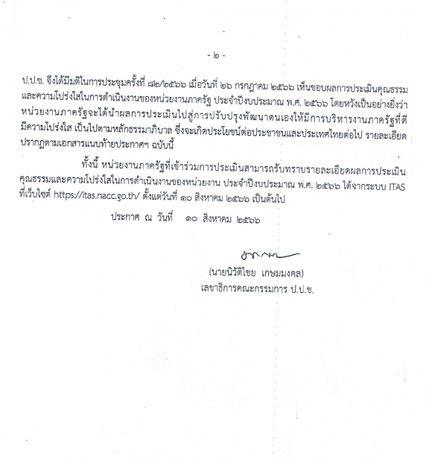
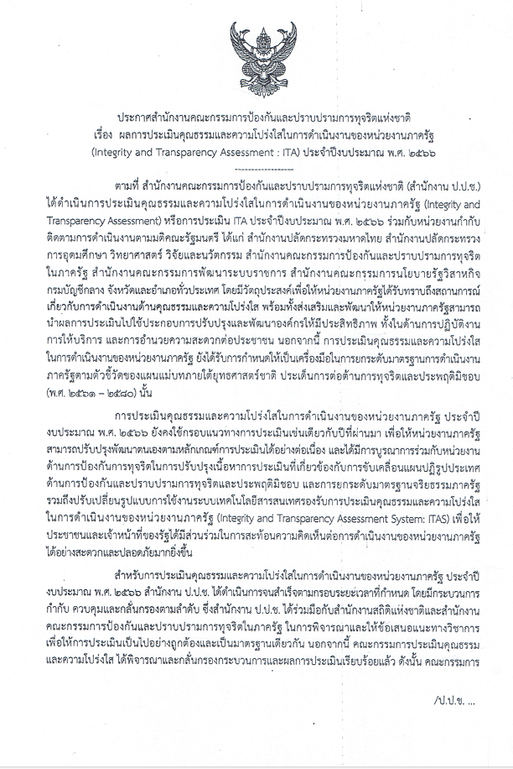

-2-

-2-

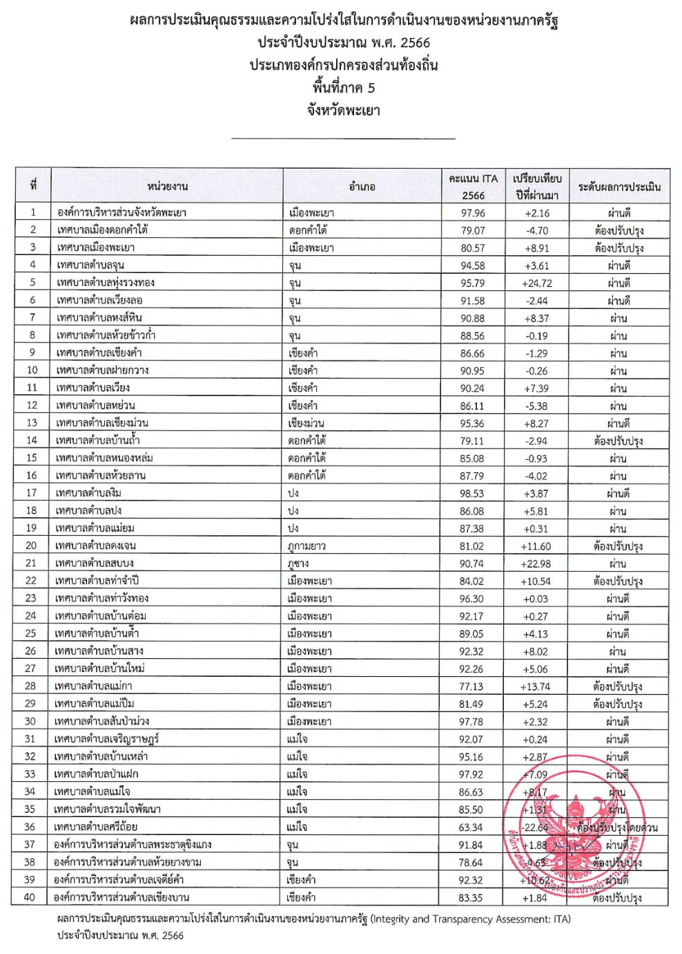

-3-

-3-
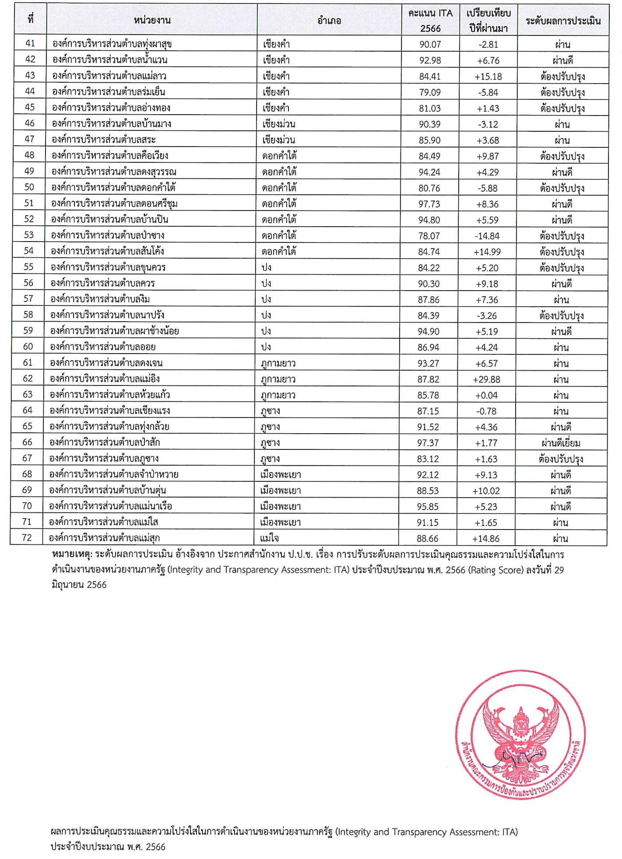

ซึ่งผลการประเมินดังกล่าว เป็นไปตามประกาศสำนักงานคณะกรรมการป้องกันและปราบปรามการทุจริตแห่งชาติ เรื่อง การปรับระดับผลการประเมินคุณธรรมและความโปร่งใสในการดำเนินงานของหน่วยงานภาครัฐ (Integrity and Transparency Assessment : ITA) ประจำปีงบประมาณ พ.ศ. 2566 (RATING SCORE) ลงวันที่ 29 มิถุนายน 2566 ดังนี้

-4-

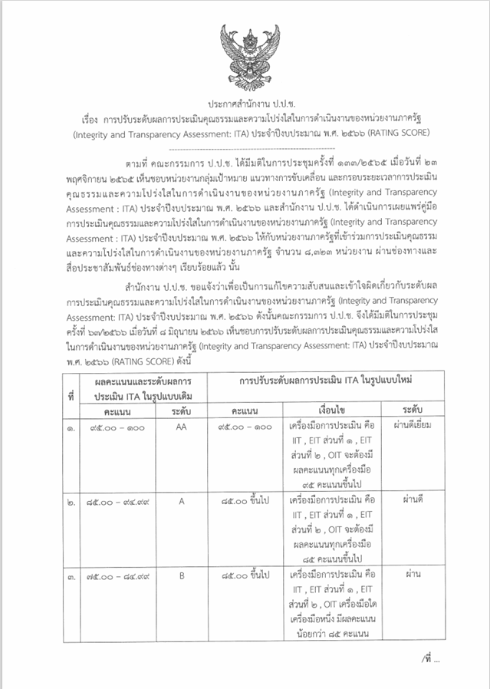

-5-

-5-

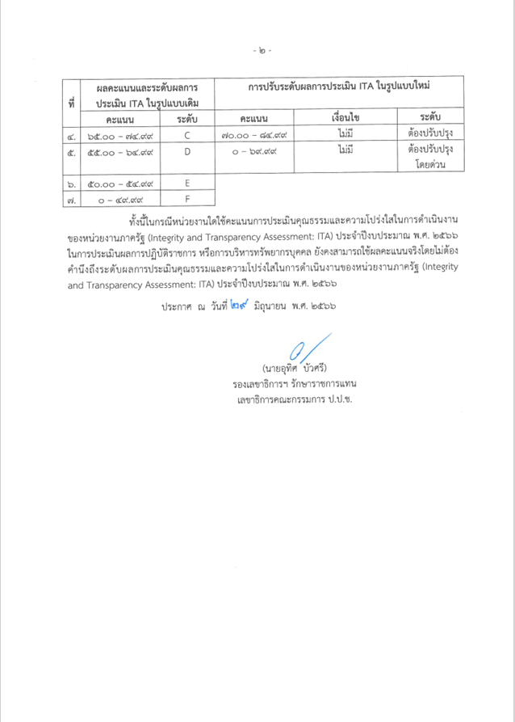

-6-

โดยมีรายละเอียดผลการประเมินดังนี้
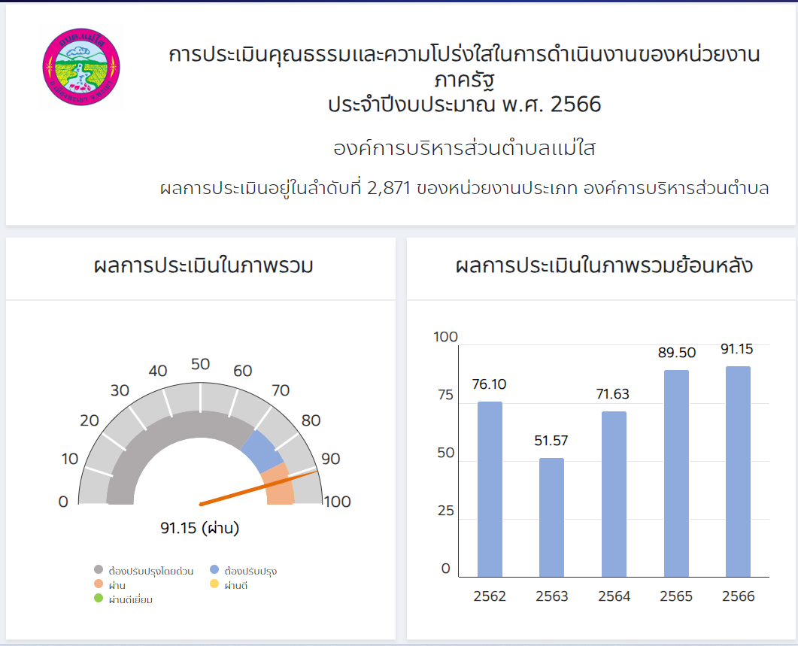

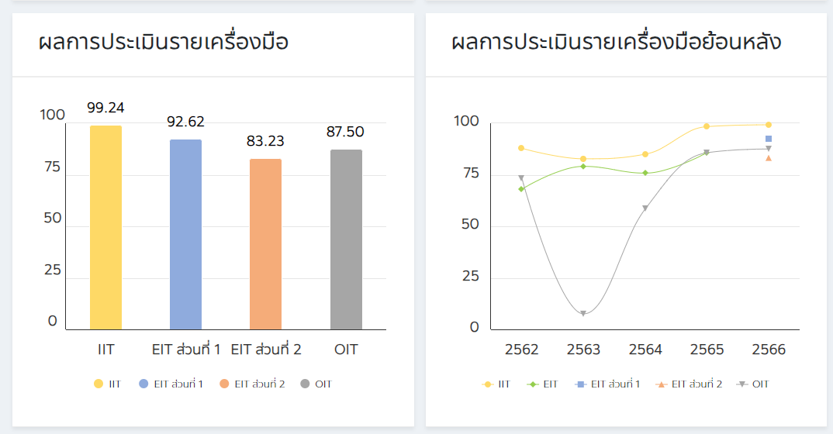

-7-

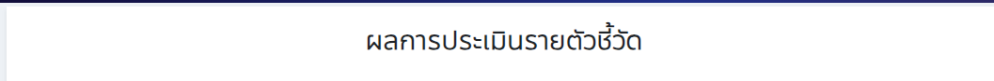

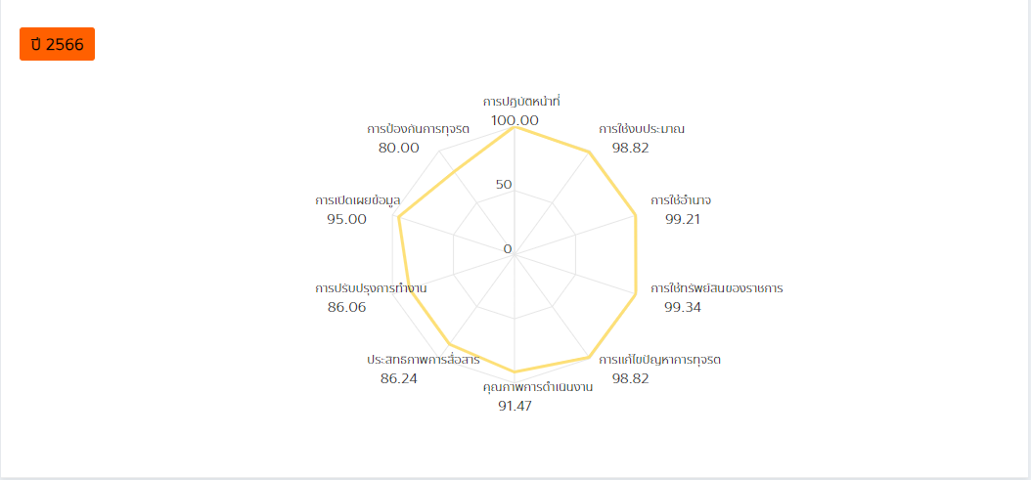

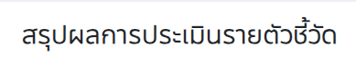

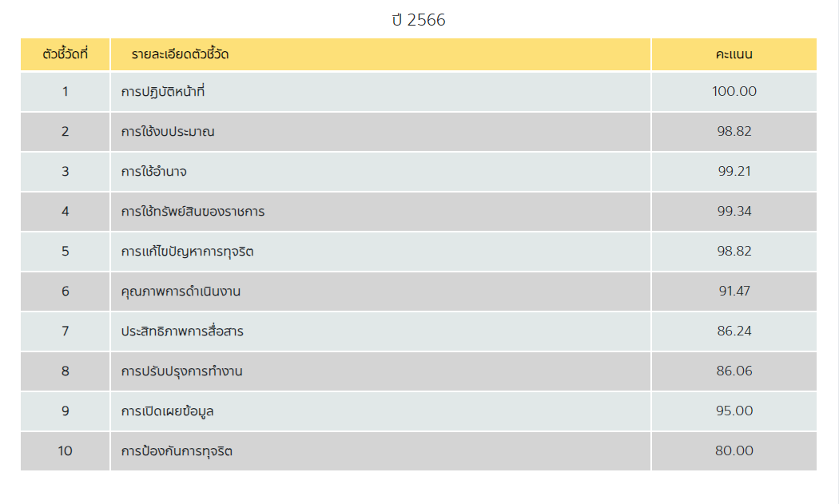

-8-
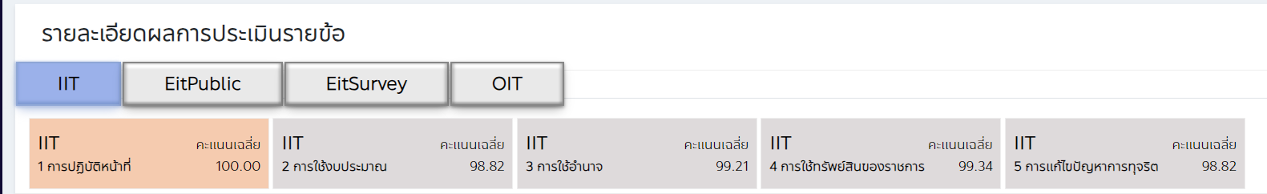

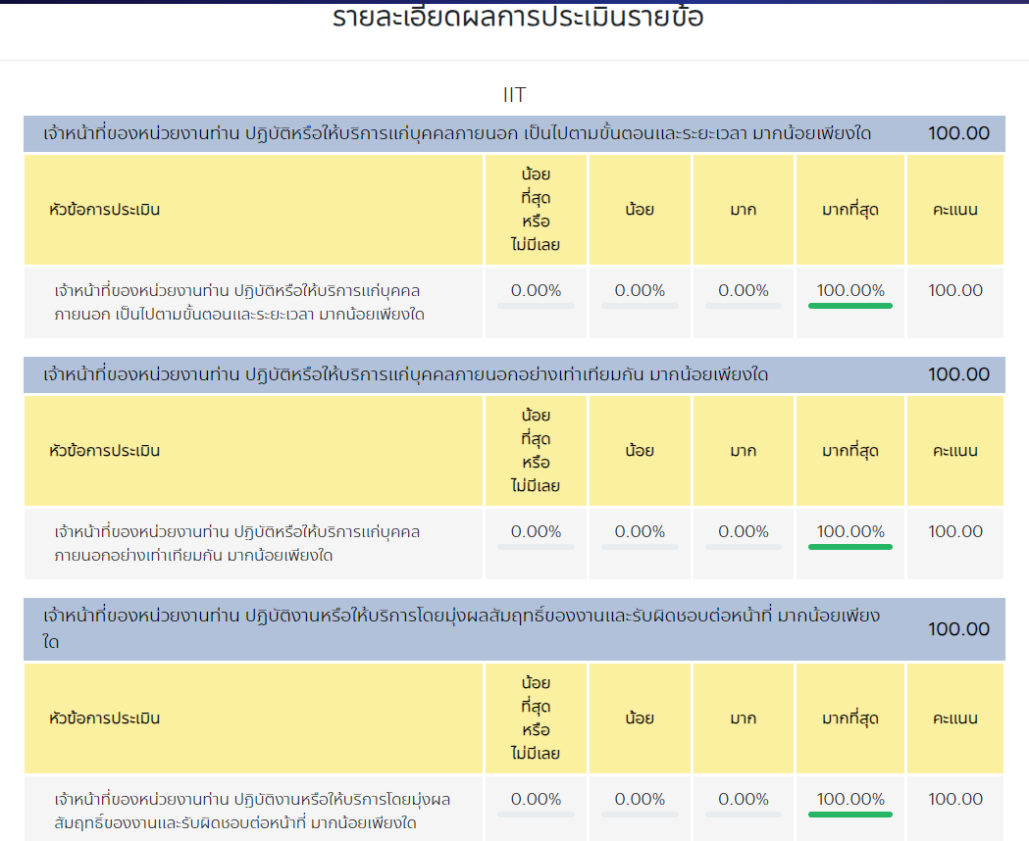

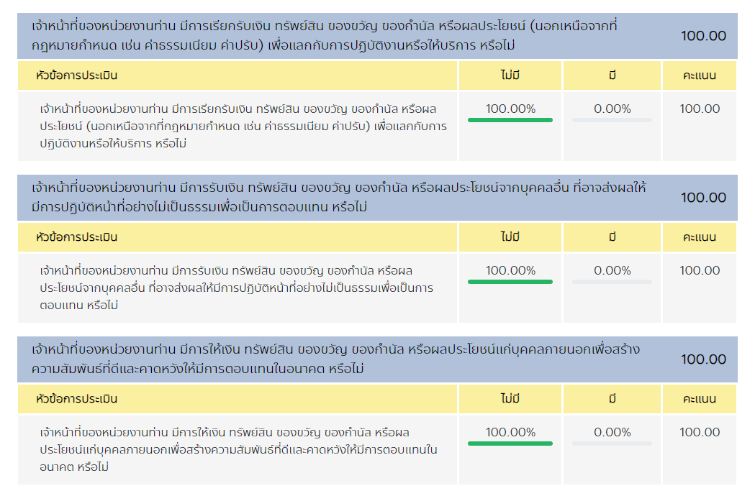

-9-

- 9 -
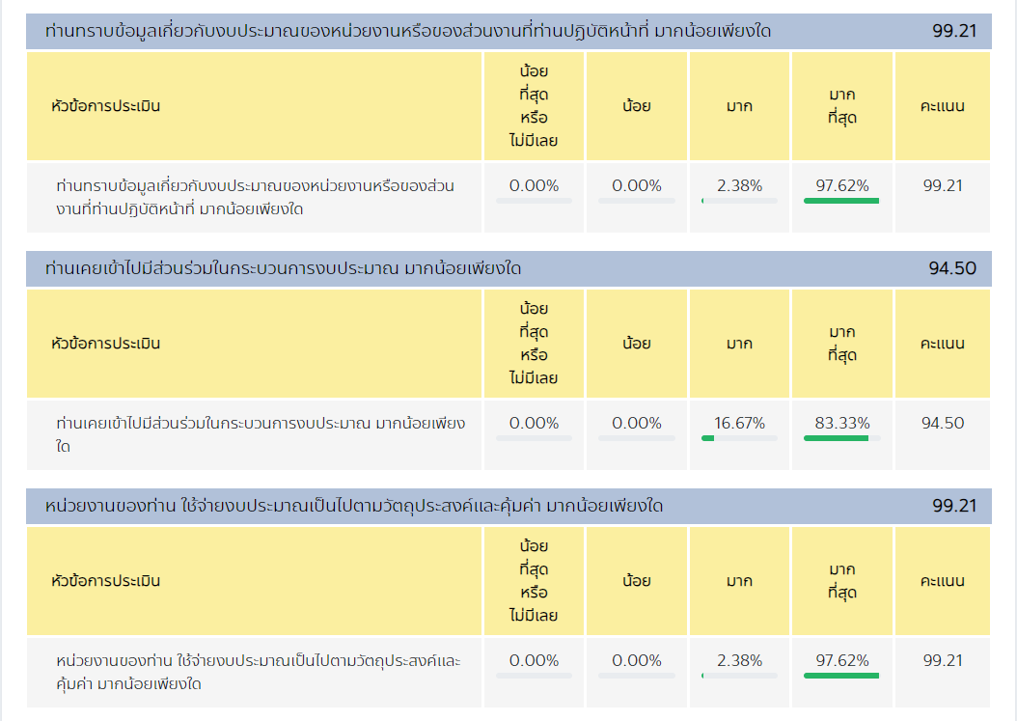

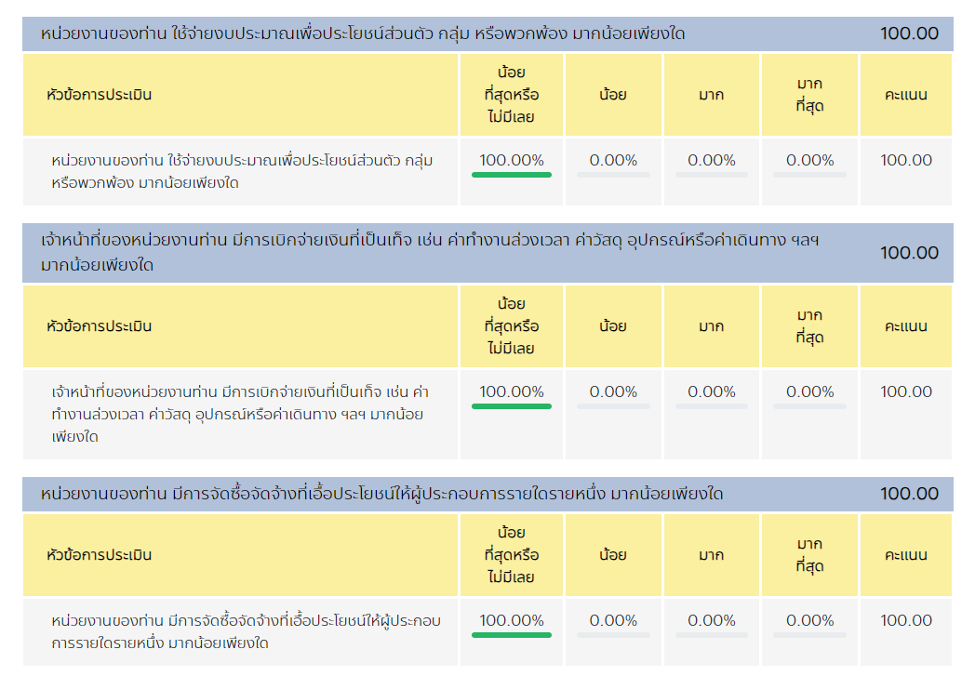

-10-

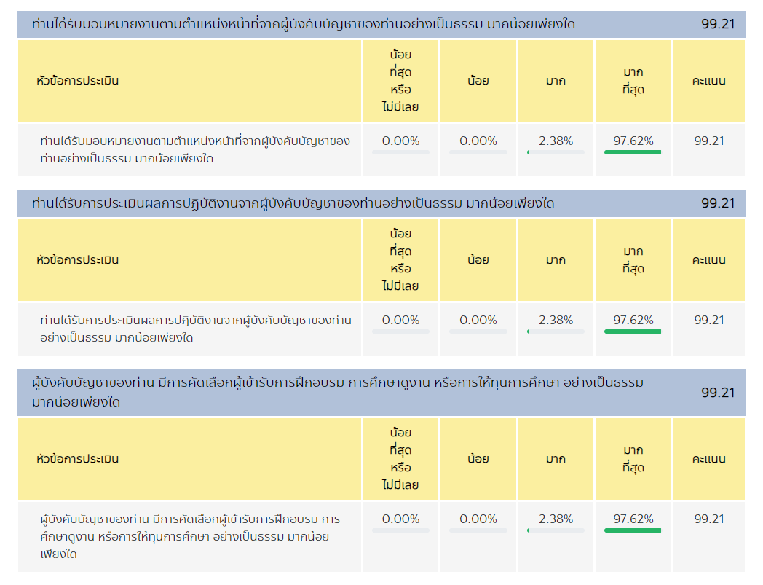

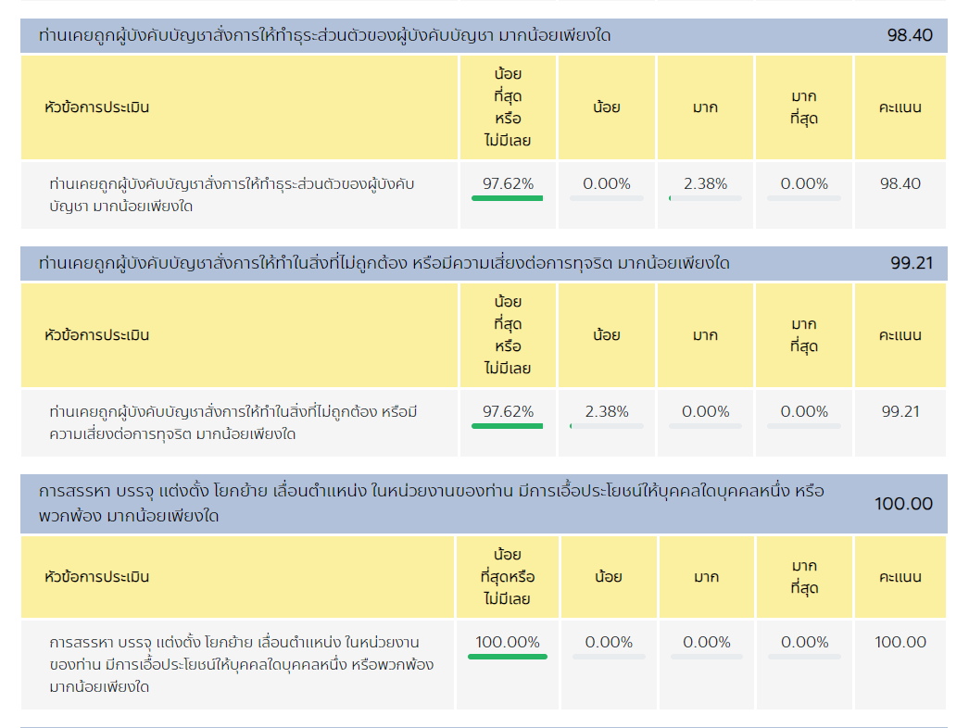

-11-

- 11 -

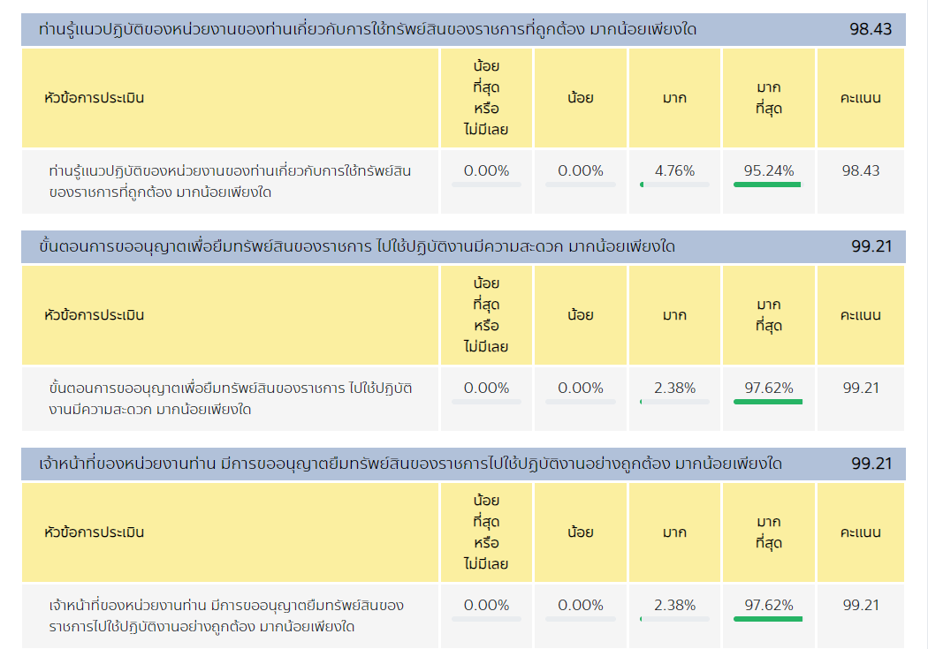

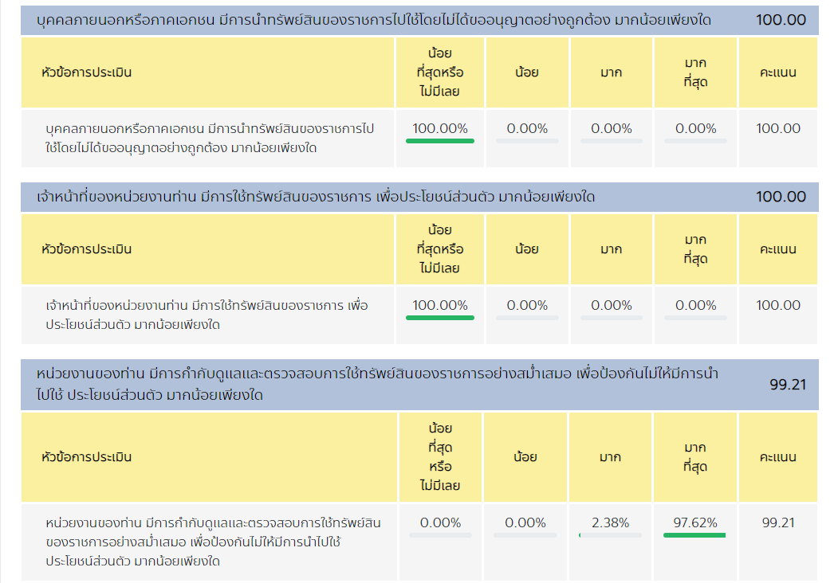

-12-

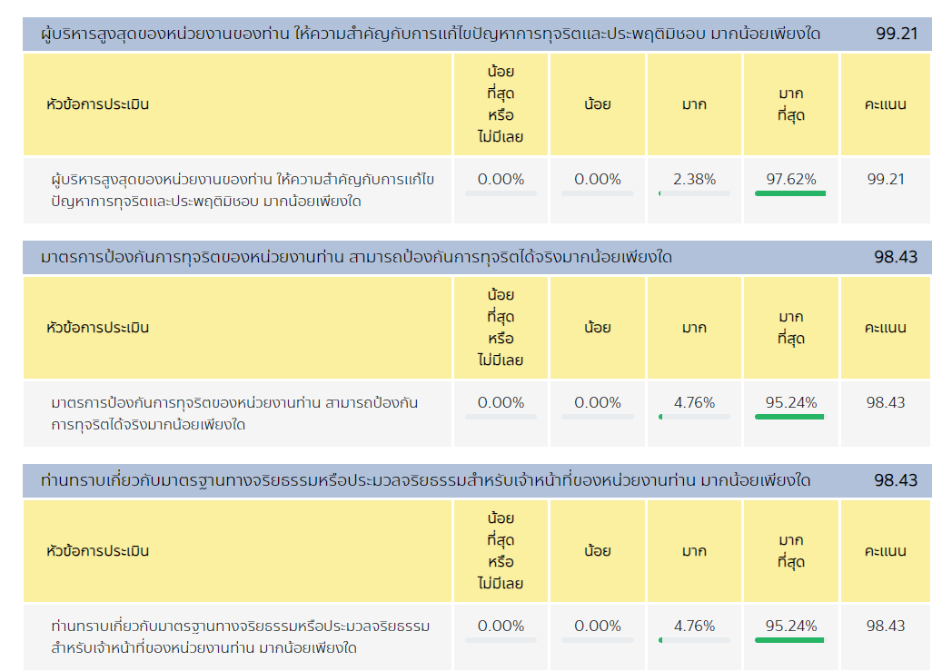

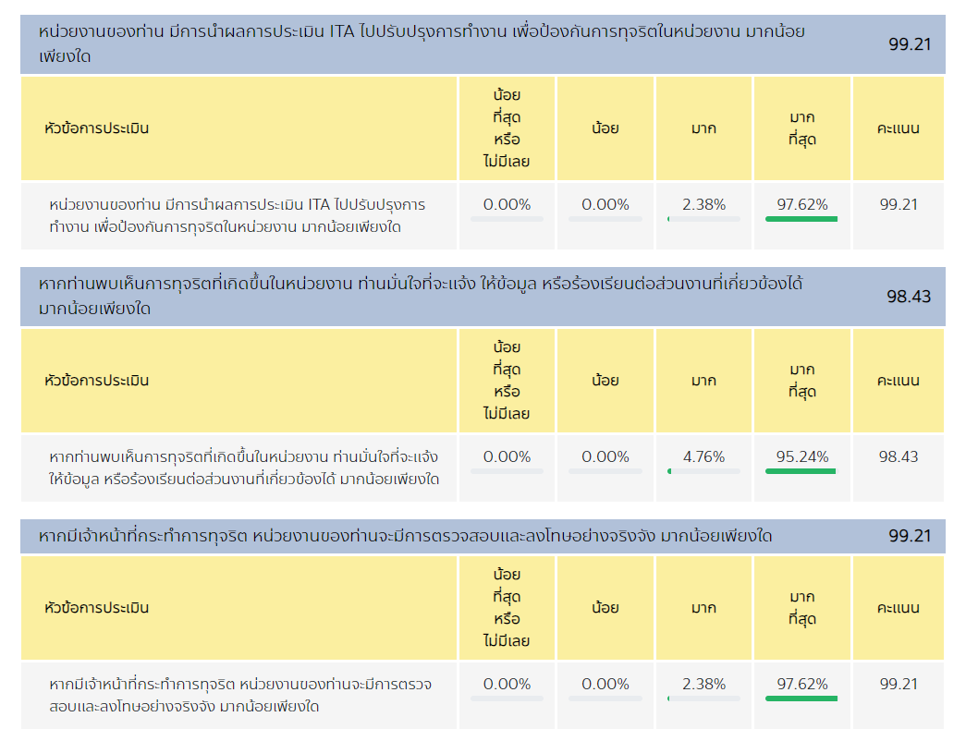

-13-

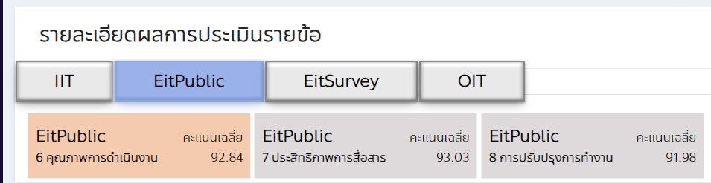

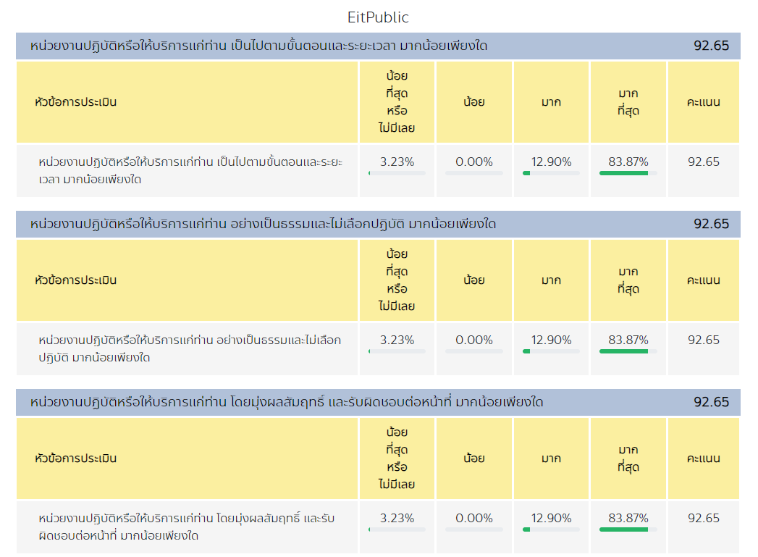

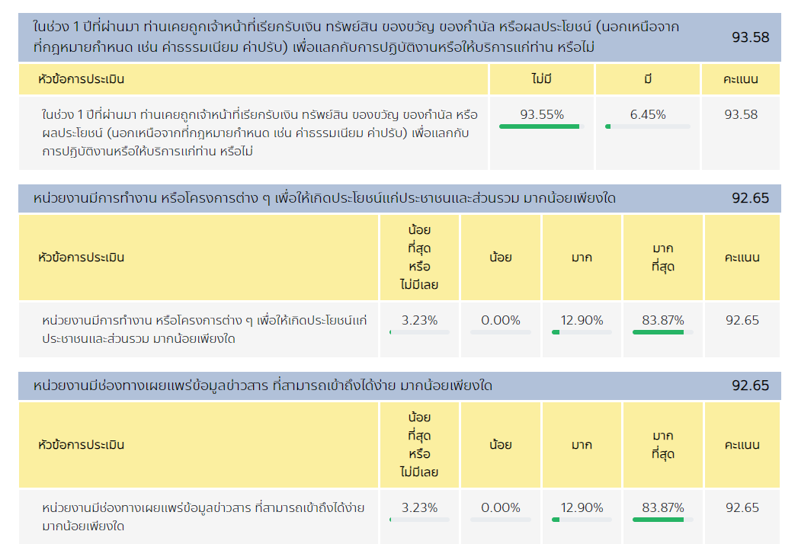

-14-

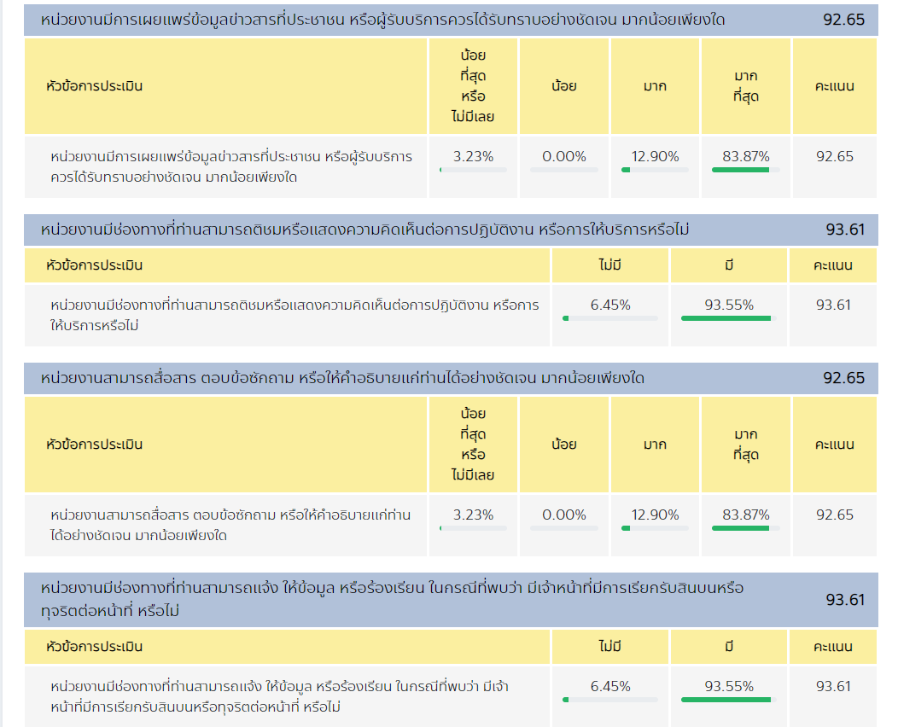

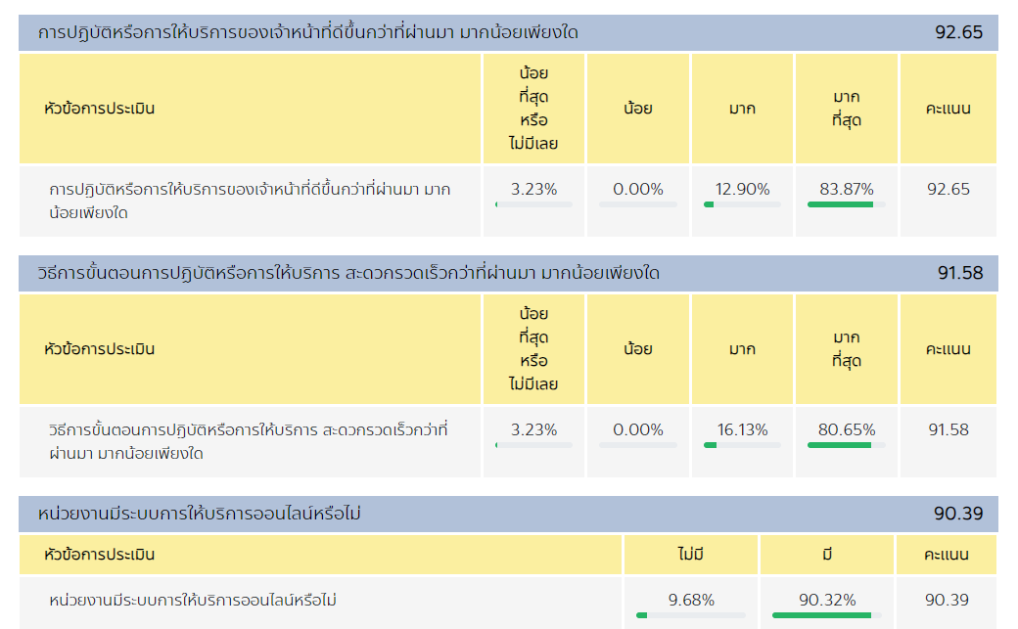

-15-
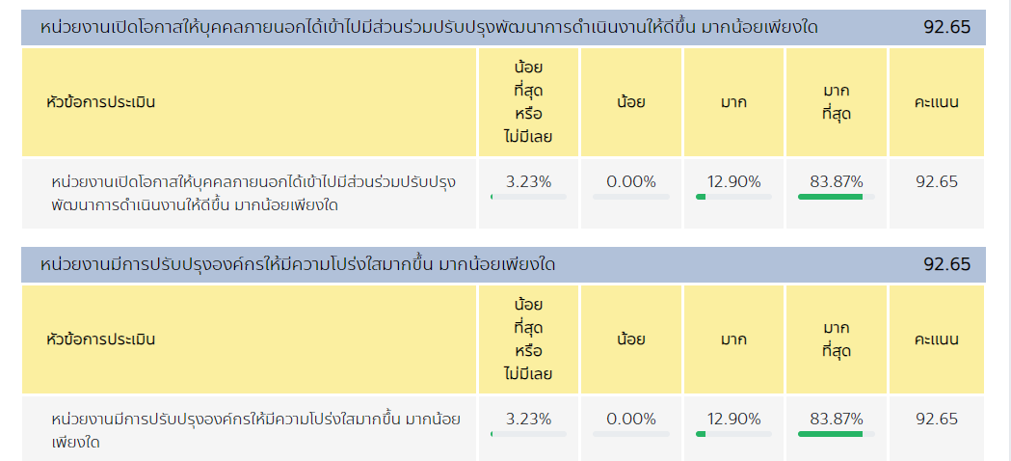

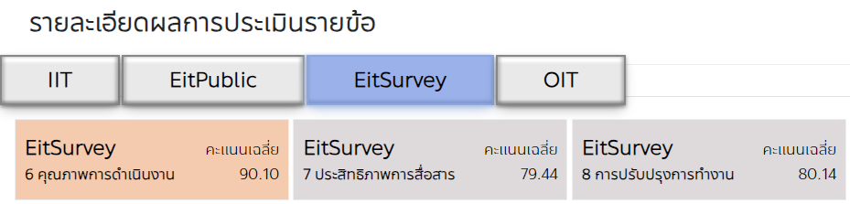

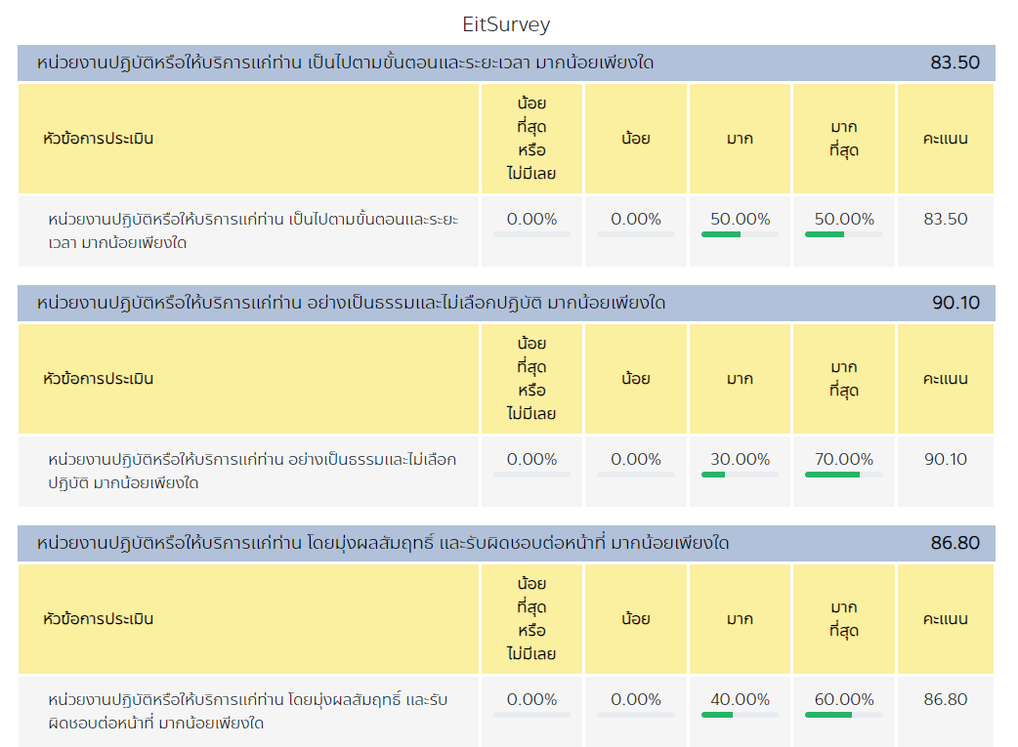

-16-

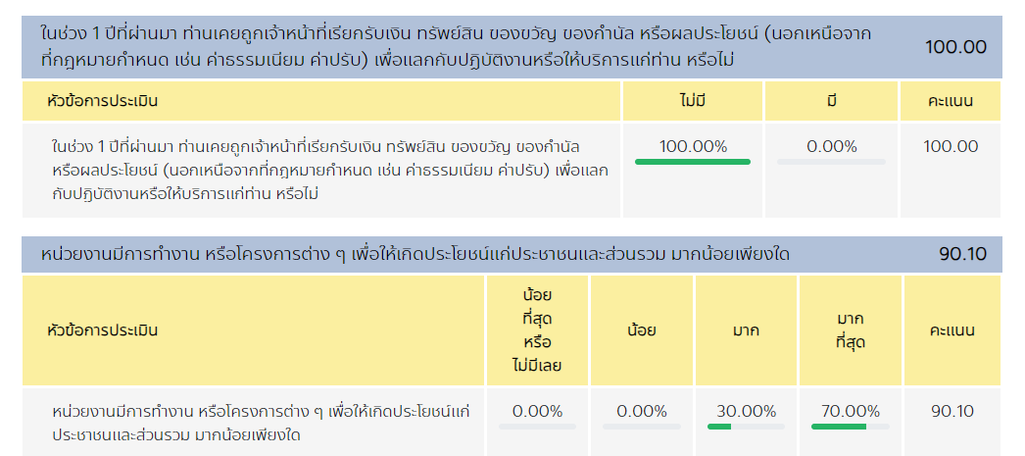

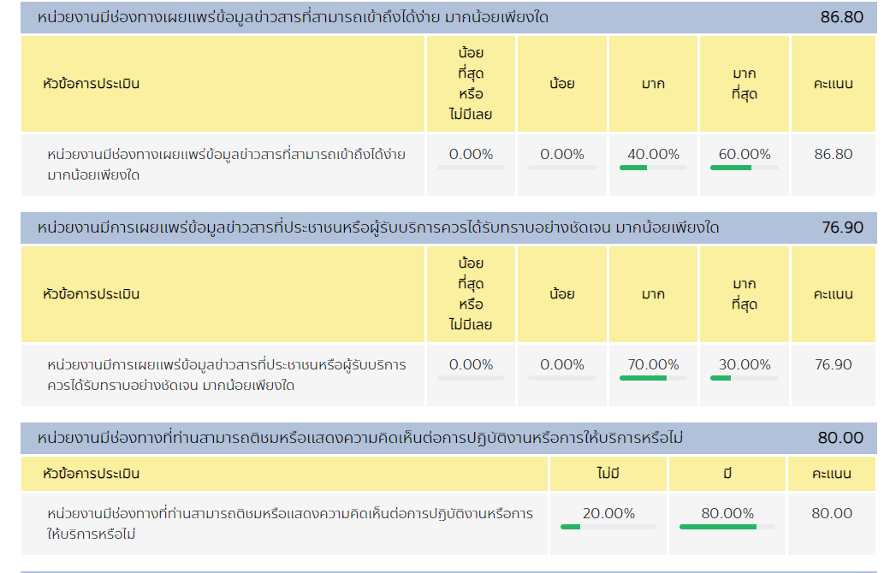

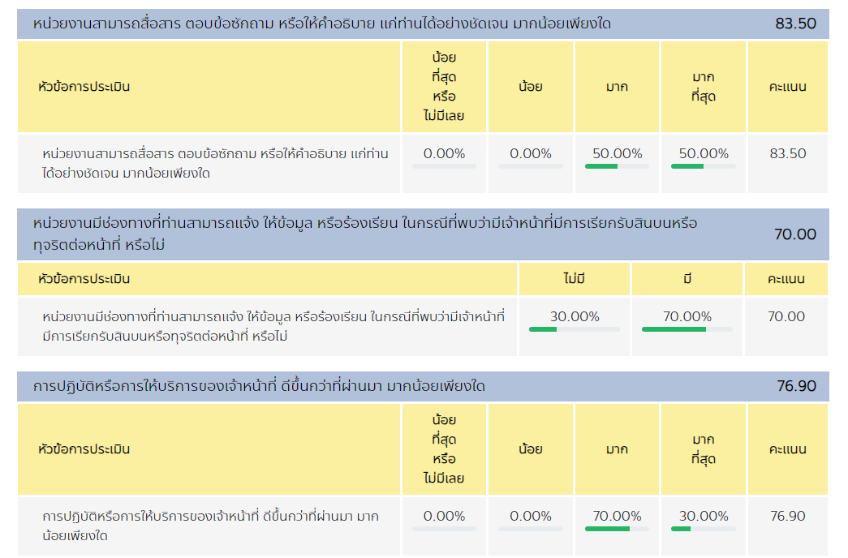

-17-

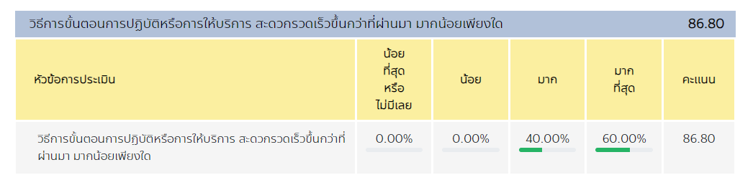

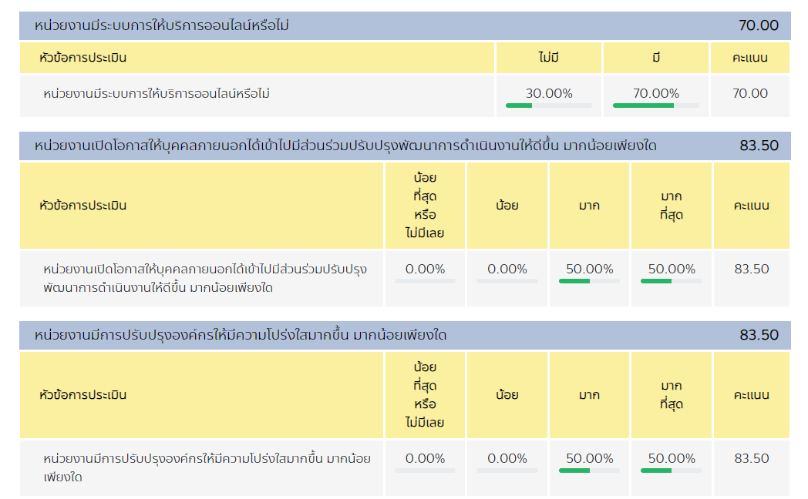

-18-

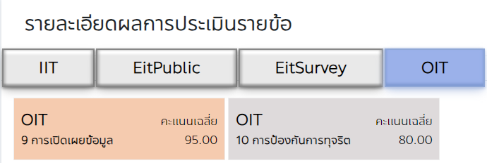

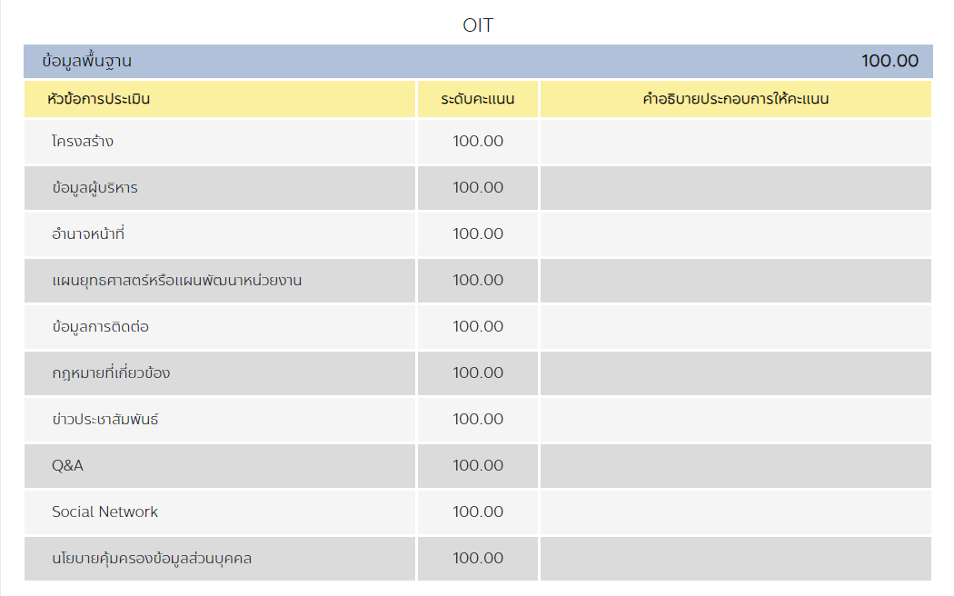

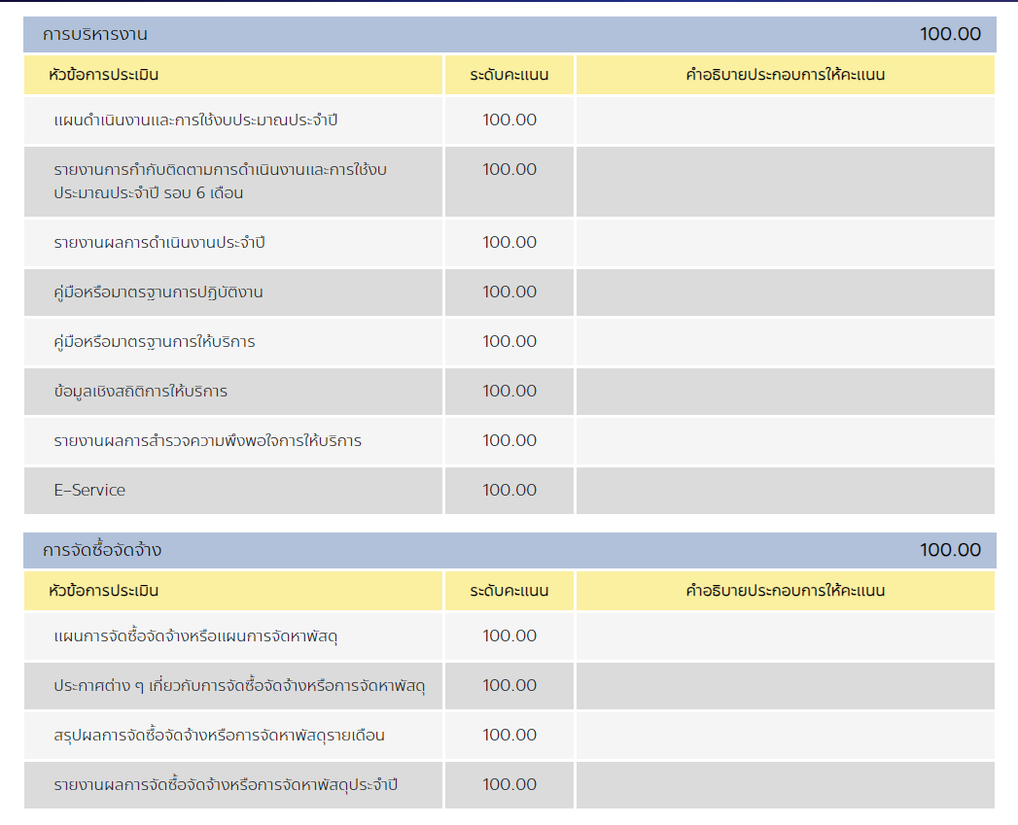

-19-

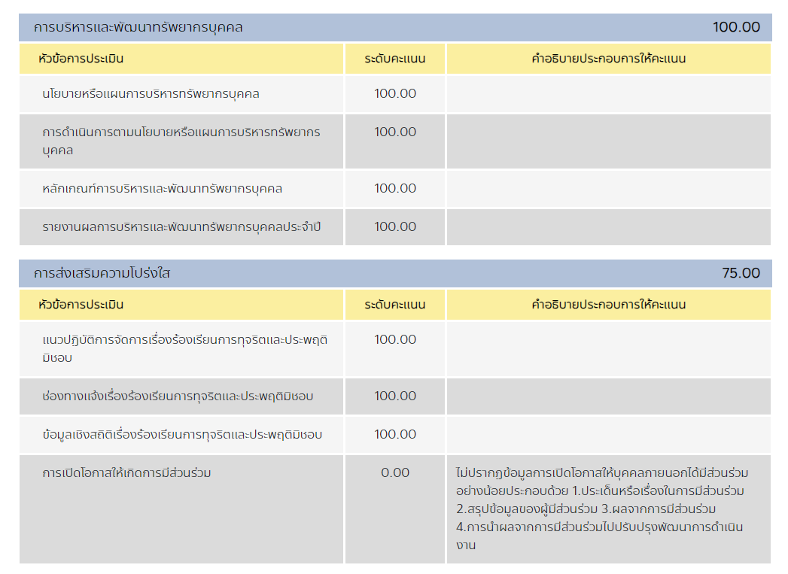

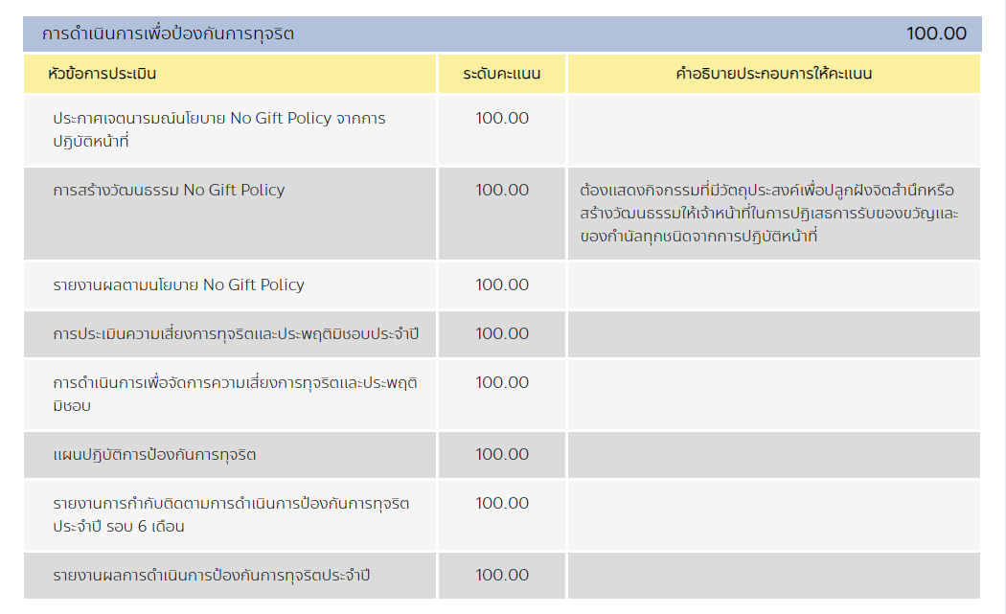

-20-

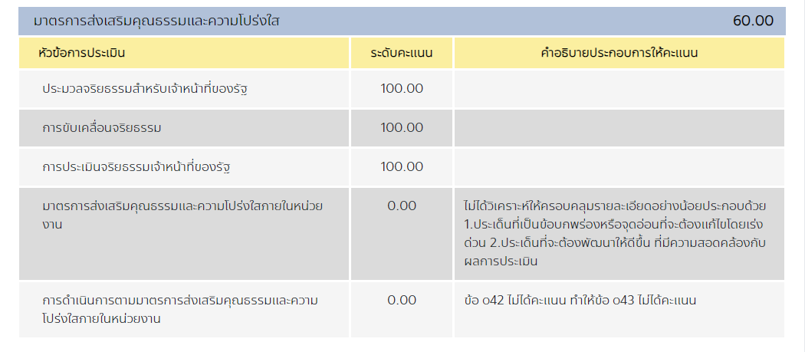

จากผลการประเมินดังกล่าวจึงสรุปได้ว่า องค์การบริหารส่วนตำบลแม่ใสมีผลการประเมินคุณธรรมและ ความโปร่งใสในการดำเนินงานของหน่วยงานภาครัฐประจำปีงบประมาณ พ.ศ. 2566 อยู่ในระดับ "ผ่าน" และบรรลุค่าเป้าหมาย คือ มีผลการประเมิน ITA ในภาพรวม 85 คะแนนขึ้นไป แต่มีคะแนนรายเครื่องมือประกอบด้วย IIT, EIT ส่วนที่ 1, EIT ส่วนที่ 2 และ OIT เครื่องมือใดเครื่องมือหนึ่งมีผลคะแนนน้อยกว่า 85 คะแนน ซึ่งผ่านค่าเป้าหมายตามแผนแม่บทภายใต้ยุทธศาสตร์ชาติ ประเด็นการต่อต้านการทุจริตและประพฤติมิชอบ ที่มีเป้าหมายหลักเพื่อให้หน่วยงานภาครัฐมีความโปร่งใส ปลอดการทุจริตและประพฤติมิชอบ โดยมีคะแนนในภาพรวมอยู่ที่ "91.15" คะแนน ซึ่งสามารถวิเคราะห์ผลการประเมินในประเด็นต่าง ๆ ได้ ดังนี้

-21-

ส่วนที่ 2 : แสดงการวิเคราะห์ผลการประเมิน ITA ในประเด็นต่าง ๆ

ประเด็นที่ 1 : กระบวนการปฏิบัติงานที่โปร่งใสและมีประสิทธิภาพ
ตัวชี้วัดที่ | หัวข้อการประเมิน | เครื่องมือ  การประเมิน | ข้อคำถาม | คะแนน | ข้อบกพร่อง/สิ่งที่ควรแก้ไข/ปรับปรุง/พัฒนา
1  6  8 | การปฏิบัติหน้าที่  คุณภาพการดำเนินงาน  การปรับปรุงระบบการทำงาน | IIT | ข้อ i1 | 100 | องค์การบริหารส่วนตำบลแม่ใส ได้มีการดำเนินการตามตัวชี้วัดที่ 1 : การปฏิบัติหน้าที่ ดังนั้น หน่วยงานควรรักษามาตรฐานไว้
1  6  8 |  | IIT | ข้อ i2 | 100
1  6  8 |  | IIT | ข้อ i3 | 100
1  6  8 |  | IIT | ข้อ i4 | 100
1  6  8 |  | IIT | ข้อ i5 | 100
1  6  8 |  | IIT | ข้อ i6 | 100
1  6  8 |  | EIT | ข้อ e1 | 92.65 | องค์การบริหารส่วนตำบลแม่ใส ได้มีการดำเนินการตามตัวชี้วัดที่ 6 : คุณภาพ การดำเนินงาน ดังนั้น หน่วยงานควรรักษามาตรฐานไว้ และควรพัฒนาและปรับปรุงการดำเนินการตามตัวชี้วัดที่ 8 : การปรับปรุงการทำงานในประเด็นข้อคำถาม ดังต่อไปนี้  ส่วนที่ 1 : ผู้รับบริการหรือติดต่อราชการ เข้าตอบด้วยตนเอง (EIT Public)  (e3) : มีผู้รับบริการหรือผู้มาติดต่อราชการกับหน่วยงานบางรายเห็นว่าเจ้าหน้าที่ของหน่วยงานไม่ปฏิบัติงานหรือให้บริการโดยมุ่งผลสัมฤทธิ์ของงาน และรับผิดชอบต่อหน้าที่ ดังนั้น หน่วยงานควรขับเคลื่อนมาตรการเสริมสร้างมาตรฐานทางจริยธรรมของหน่วยงาน (อ้างอิงจาก o39 – o41) ให้บุคลากรมีทัศนคติและค่านิยมในการปฏิบัติงานอย่างซื่อสัตย์ สุจริต มุ่งผลสำเร็จของงาน มีความรับผิดชอบในการปฏิบัติหน้าที่
1  6  8 |  | EIT | ข้อ e2 | 92.65
1  6  8 |  | EIT | ข้อ e3 | 92.65
1  6  8 |  | EIT | ข้อ e4 | 93.58
1  6  8 |  | EIT | ข้อ e11 | 92.65
1  6  8 |  | EIT | ข้อ e12 | 91.58
1  6  8 |  | EIT | ข้อ e15 | 92.65

-22-

ประเด็นที่ 1 : กระบวนการปฏิบัติงานที่โปร่งใสและมีประสิทธิภาพ (ต่อ)
ตัวชี้วัดที่ | หัวข้อการประเมิน | เครื่องมือ  การประเมิน | ข้อคำถาม | คะแนน | ข้อบกพร่อง/สิ่งที่ควรแก้ไข/ปรับปรุง/พัฒนา
8 | การปรับปรุงระบบการทำงาน | EIT |  |  | (e12) : ประเด็น มีผู้รับบริการหรือผู้มาติดต่อราชการกับหน่วยงานบางรายมีความเห็นว่าหน่วยงานยังไม่มีการปรับปรุงวิธีการ ขั้นตอน การปฏิบัติงานหรือการให้บริการให้มีความสะดวกรวดเร็วกว่าที่ผ่านมา ดังนั้น หน่วยงานควรปรับปรุงคู่มือการปฏิบัติงานหรือมาตรฐานการปฏิบัติงาน (อ้างอิงจาก o14) และคู่มือหรือมาตรฐานการให้บริการ (อ้างอิงจาก o15) โดยมุ่งเน้นการอำนวยความสะดวกและการลดขั้นตอนการปฏิบัติงานเพื่อให้ผู้มาติดต่อหรือ รับบริการได้รับบริการที่รวดเร็วกว่าที่ผ่านมา นอกจากนี้ หน่วยงานอาจเผยแพร่ผลการดำเนินงานที่แสดงให้เห็นถึงการปรับปรุง พัฒนาอย่างชัดเจนให้ประชาชนรับทราบในรูปแบบต่าง ๆ เช่น รายงานผลการดำเนินงานประจำปี (อ้างอิงจาก o13) ข่าวประชาสัมพันธ์ (อ้างอิงจาก o7) แผ่นพับ อินโฟกราฟิก ป้ายประชาสัมพันธ์ผ่านเครือข่ายสังคมออนไลน์ (อ้างอิงจาก o9) เป็นต้น

-23-

ประเด็นที่ 1 : กระบวนการปฏิบัติงานที่โปร่งใสและมีประสิทธิภาพ (ต่อ)
ตัวชี้วัดที่ | หัวข้อการประเมิน | เครื่องมือ  การประเมิน | ข้อคำถาม | คะแนน | ข้อบกพร่อง/สิ่งที่ควรแก้ไข/ปรับปรุง/พัฒนา
6 | คุณภาพการดำเนินงาน | EIT |  |  | ส่วนที่ 2 : ผู้ประเมินจัดเก็บข้อมูล (EIT Survey)  (e1) : มีผู้รับบริการหรือผู้มาติดต่อราชการกับหน่วยงานบางรายเห็นว่า การปฏิบัติงาน/ให้บริการของเจ้าหน้าที่ของหน่วยงานไม่เป็นไปตามขั้นตอนและระยะเวลาที่กำหนด ดังนั้น หน่วยงานควรระบุทั้งขั้นตอนและระยะเวลาที่ใช้ในการปฏิบัติงานหรือการให้บริการแต่ละขั้นตอนไว้ในคู่มือหรือมาตรฐานการปฏิบัติงาน (อ้างอิงจาก o13) และประชาสัมพันธ์หรือเผยแพร่ผ่านช่องทางออนไลน์หรือ จุดประชาสัมพันธ์ ณ สถานที่ตั้งตามความเหมาะสม  องค์การบริหารส่วนตำบลแม่ใส ได้มีการดำเนินการตามตัวชี้วัดที่ 9 : การเปิดเผยข้อมูลตัวชี้วัดย่อยที่ 9.2 : การบริหารงาน ในเรื่องการดำเนินงานและการปฏิบัติงาน ดังนั้น หน่วยงานควรรักษามาตรฐานไว้
9  9.2 | การเปิดเผยข้อมูล  การบริหารงาน (การดำเนินงาน และการปฏิบัติงาน) | OIT | ข้อ o11 | 100
9  9.2 |  | OIT | ข้อ o12 | 100
9  9.2 |  | OIT | ข้อ o13 | 100
9  9.2 |  | OIT | ข้อ o14 | 100

-24-

ประเด็นที่ 2 : การให้บริการและระบบ E-Service
ตัวชี้วัดที่ | หัวข้อ การประเมิน | เครื่องมือ  การประเมิน | ข้อคำถาม | คะแนน | ข้อบกพร่อง/สิ่งที่ควรแก้ไข/ปรับปรุง/พัฒนา
1  6  8 | การปฏิบัติหน้าที่  คุณภาพการดำเนินงาน  การปรับปรุงระบบการทำงาน | IIT | ข้อ i1 | 100 | องค์การบริหารส่วนตำบลแม่ใส ได้มีการดำเนินการตามตัวชี้วัดที่ 1 : การปฏิบัติหน้าที่ ดังนั้น หน่วยงานควรรักษามาตรฐานไว้
1  6  8 |  | IIT | ข้อ i2 | 100
1  6  8 |  | IIT | ข้อ i3 | 100
1  6  8 |  | EIT | ข้อ e1 | 92.65 | องค์การบริหารส่วนตำบลแม่ใส ได้มีการดำเนินการตามตัวชี้วัดที่ 6 : คุณภาพ การดำเนินงาน ดังนั้น หน่วยงานควรรักษามาตรฐานไว้ และควรพัฒนาและปรับปรุงการดำเนินการตามตัวชี้วัดที่ 8 : การปรับปรุงการทำงาน ในประเด็นข้อคำถาม ดังต่อไปนี้  ส่วนที่ 1 : ผู้รับบริการหรือติดต่อราชการ เข้าตอบด้วยตนเอง (EIT Public)  (e3) : มีผู้รับบริการหรือผู้มาติดต่อราชการกับหน่วยงานบางรายเห็นว่าเจ้าหน้าที่ของหน่วยงานไม่ปฏิบัติงานหรือให้บริการโดยมุ่งผลสัมฤทธิ์ของงาน และรับผิดชอบต่อหน้าที่ ดังนั้น หน่วยงานควรขับเคลื่อนมาตรการเสริมสร้างมาตรฐานทางจริยธรรมของหน่วยงาน (อ้างอิงจาก o39 – o41) ให้บุคลากรมีทัศนคติและค่านิยมในการปฏิบัติงานอย่างซื่อสัตย์ สุจริต มุ่งผลสำเร็จของงาน มีความรับผิดชอบในการปฏิบัติหน้าที่  (e12) : ประเด็น มีผู้รับบริการหรือผู้มาติดต่อราชการกับหน่วยงานบางรายมีความเห็นว่าหน่วยงานยังไม่มีการปรับปรุงวิธีการ ขั้นตอน การปฏิบัติงานหรือการให้บริการให้มีความสะดวกรวดเร็วกว่าที่ผ่านมา ดังนั้น หน่วยงานควรปรับปรุงคู่มือการปฏิบัติงานหรือมาตรฐาน
1  6  8 |  | EIT | ข้อ e2 | 92.65
1  6  8 |  | EIT | ข้อ e3 | 92.65
1  6  8 |  | EIT | ข้อ e5 | 92.65
1  6  8 |  | EIT | ข้อ e11 | 92.65
1  6  8 |  | EIT | ข้อ e12 | 91.58
1  6  8 |  | EIT | ข้อ e13 | 90.39
1  6  8 |  | EIT | ข้อ e14 | 92.65

-25-

ประเด็นที่ 2 : การให้บริการและระบบ E-Service (ต่อ)
ตัวชี้วัดที่ | หัวข้อ การประเมิน | เครื่องมือ  การประเมิน | ข้อคำถาม | คะแนน | ข้อบกพร่อง/สิ่งที่ควรแก้ไข/ปรับปรุง/พัฒนา
8 | การปรับปรุงระบบการทำงาน | EIT |  |  | การปฏิบัติงาน (อ้างอิงจาก o14) และคู่มือหรือมาตรฐานการให้บริการ (อ้างอิงจาก o15) โดยมุ่งเน้นการอำนวยความสะดวกและการลดขั้นตอนการปฏิบัติงานเพื่อให้ผู้มาติดต่อหรือ รับบริการได้รับบริการที่รวดเร็วกว่าที่ผ่านมา นอกจากนี้ หน่วยงานอาจเผยแพร่ผลการดำเนินงานที่แสดงให้เห็นถึงการปรับปรุง พัฒนาอย่างชัดเจนให้ประชาชนรับทราบในรูปแบบต่าง ๆ เช่น รายงานผลการดำเนินงานประจำปี (อ้างอิงจาก o13) ข่าวประชาสัมพันธ์ (อ้างอิงจาก o7) แผ่นพับ อินโฟกราฟิก ป้ายประชาสัมพันธ์ผ่านเครือข่ายสังคมออนไลน์ (อ้างอิงจาก o9) เป็นต้น  (e13) : มีผู้รับบริการหรือผู้มาติดต่อราชการกับหน่วยงาน บางรายมีความเห็นว่า หน่วยงาน ยังไม่มีหรือยังไม่ทราบว่ามีระบบการให้บริการออนไลน์มาใช้ในการดำเนินการ/การให้บริการให้เกิดความสะดวกรวดเร็วมากขึ้น ดังนั้นหน่วยงานควรจัดทำ E-Service (อ้างอิงจาก o18) ที่บุคคลภายนอก หรือผู้ขอรับบริการ ไม่จำเป็นต้องเดินทางมายังหน่วยงาน เพื่อสร้างความเท่าเทียมในการดำเนินงานและเกิดความสะดวกรวดเร็ว และควรเผยแพร่ประชาสัมพันธ์การให้บริการผ่านระบบ E-Service ให้บุคคลภายนอกได้รับทราบโดยทั่วถึง

-26-

ประเด็นที่ 2 : การให้บริการและระบบ E-Service (ต่อ)
ตัวชี้วัดที่ | หัวข้อ การประเมิน | เครื่องมือ  การประเมิน | ข้อคำถาม | คะแนน | ข้อบกพร่อง/สิ่งที่ควรแก้ไข/ปรับปรุง/พัฒนา
6 | คุณภาพ  การดำเนินงาน | EIT |  |  | ส่วนที่ 2 : ผู้ประเมินจัดเก็บข้อมูล (EIT Survey)  (e1) : มีผู้รับบริการหรือผู้มาติดต่อราชการกับหน่วยงาน บางรายเห็นว่า การปฏิบัติงาน/ให้บริการของเจ้าหน้าที่ของหน่วยงาน ไม่เป็นไปตามขั้นตอนและระยะเวลาที่กำหนด ดังนั้น หน่วยงานควรระบุทั้งขั้นตอนและระยะเวลาที่ใช้ในการปฏิบัติงานหรือการให้บริการแต่ละขั้นตอนไว้ในคู่มือหรือมาตรฐานการปฏิบัติงาน (อ้างอิงจาก o13) หรือคู่มือการให้บริการ (อ้างอิงจาก o14) และประชาสัมพันธ์หรือเผยแพร่คู่มือดังกล่าวให้แก่ ผู้รับบริการหรือผู้มาติดต่อราชการได้รับทราบ นอกจากนี้ หน่วยงานควรนำข้อมูลจากคู่มือหรือมาตรฐานการปฏิบัติงานมาจัดทำเป็นสื่อในรูปแบบอื่น ๆ ที่สะดวกและดึงดูดต่อการอ่าน เช่น แผ่นพับ อินโฟกราฟิก ป้ายประชาสัมพันธ์ เป็นต้น และประชาสัมพันธ์หรือเผยแพร่ผ่านช่องทางออนไลน์หรือ จุดประชาสัมพันธ์ ณ สถานที่ตั้งตามความเหมาะสม
8 | การปรับปรุงระบบการทำงาน | EIT |  |  | (e13) : มีผู้รับบริการหรือผู้มาติดต่อราชการกับหน่วยงานบางรายมีความเห็นว่า หน่วยงานยังไม่มีหรือยังไม่ทราบว่ามีระบบการให้บริการออนไลน์มาใช้ในการดำเนินการ/การให้บริการให้เกิดความสะดวกรวดเร็วมากขึ้น ดังนั้นหน่วยงานควรจัดทำ E-Service (อ้างอิงจาก o18) ที่บุคคลภายนอก หรือผู้ขอรับบริการ ไม่จำเป็นต้องเดินทางมายังหน่วยงาน เพื่อสร้างความเท่าเทียมในการดำเนินงานและเกิดความ  สะดวกรวดเร็ว และควรเผยแพร่ประชาสัมพันธ์

-27-

ประเด็นที่ 2 : การให้บริการและระบบ E-Service (ต่อ)
ตัวชี้วัดที่ | หัวข้อการประเมิน | เครื่องมือ  การประเมิน | ข้อคำถาม | คะแนน | ข้อบกพร่อง/สิ่งที่ควรแก้ไข/ปรับปรุง/พัฒนา
8 | การปรับปรุงระบบการทำงาน | EIT |  |  | การให้บริการผ่านระบบ E-Service ให้บุคคลภายนอกได้รับทราบโดยทั่วถึง
9  9.2 | การเปิดเผยข้อมูล  การบริหารงาน  (การให้บริการ) | OIT | ข้อ o15 | 100 | องค์การบริหารส่วนตำบลแม่ใส ได้มีการดำเนินการตามตัวชี้วัดที่ 9.2 : การเปิดเผยข้อมูลด้านการบริหารงานการดำเนินงาน เรื่องการให้บริการ ควรรักษามาตรฐานไว้
9  9.2 | การเปิดเผยข้อมูล  การบริหารงาน  (การให้บริการ) | OIT | ข้อ o16 | 100
9  9.2 | การเปิดเผยข้อมูล  การบริหารงาน  (การให้บริการ) | OIT | ข้อ o17 | 100
9  9.2 | การเปิดเผยข้อมูล  การบริหารงาน  (การให้บริการ) | OIT | ข้อ o18 | 100
9.5 | การส่งเสริม ความโปร่งใส  (การเปิดโอกาสให้เกิดการมีส่วนร่วม) | OIT | ข้อ o30 | 0.00 | องค์การบริหารส่วนตำบลแม่ใส ควรพัฒนาและปรับปรุงการดำเนินการตามแบบวัดการเปิดเผยข้อมูลสาธารณะ ในข้อ (o30) : การเปิดโอกาสให้เกิดการมีส่วนร่วม เนื่องจากไม่ปรากฎข้อมูลการเปิดโอกาสให้บุคคลภายนอกได้มีส่วนร่วมตามองค์ประกอบข้อมูลตามที่สำนักงาน ปปช. กำหนด ได้แก่ (1) ประเด็นหรือเรื่องในการมีส่วนร่วม (2) สรุปข้อมูลของผู้มีส่วนร่วม (3) ผลจากการมีส่วนร่วม (4) การนำผลจากการมีส่วนร่วมไปปรับปรุงพัฒนาการดำเนินงาน

-28-

ประเด็นที่ 3 : ช่องทางและรูปแบบการประชาสัมพันธ์เผยแพร่ข้อมูลข่าวสารภาครัฐ
ตัวชี้วัดที่ | หัวข้อการประเมิน | เครื่องมือ  การประเมิน | ข้อคำถาม | คะแนน | ข้อบกพร่อง/สิ่งที่ควรแก้ไข/ปรับปรุง/พัฒนา
7 | ประสิทธิภาพ การสื่อสาร | EIT | ข้อ e6 | 92.65 | องค์การบริหารส่วนตำบลแม่ใส ควรปรับปรุงและพัฒนาดำเนินการตามตัวชี้วัดที่ 7 : ประสิทธิภาพการสื่อสาร ในประเด็น ดังนี้  ส่วนที่ 1 : ผู้รับบริการหรือติดต่อราชการ เข้าตอบด้วยตนเอง (EIT Public)  (e6) + (e7) : มีผู้รับบริการหรือผู้มาติดต่อราชการกับหน่วยงานบางรายมีความเห็นว่าช่องทางการเผยแพร่ข้อมูลของหน่วยงานเข้าถึงได้ยาก รวมถึงข้อมูลข่าวสารที่เผยแพร่ให้ประชาชนหรือผู้รับบริการได้รับทราบนั้นยังขาดความชัดเจนเพียงพอ ดังนั้น หน่วยงานควรมีการเผยแพร่และประชาสัมพันธ์ข้อมูลข่าวสาร ผ่านช่องทางที่หลากหลายและอำนวยความสะดวกในการเข้าใช้งาน โดยดำเนินการปรับปรุงข้อมูลพื้นฐานในเว็บไซต์ของหน่วยงานให้มีความครบถ้วน เป็นปัจจุบัน (อ้างอิงจากตัวชี้วัด 9.1, 9.2, 9.3)  ส่วนที่ 2 : ผู้ประเมินจัดเก็บข้อมูล (EIT Survey)  (e7) : มีผู้รับบริการหรือผู้มาติดต่อราชการกับหน่วยงานบางรายมีความเห็นว่าช่องทางการเผยแพร่ข้อมูลของหน่วยงานเข้าถึงได้ยาก รวมถึงข้อมูลข่าวสารที่เผยแพร่ให้ประชาชนหรือผู้รับบริการได้รับทราบนั้นยังขาดความชัดเจนเพียงพอ ดังนั้น หน่วยงานควรมีการเผยแพร่และประชาสัมพันธ์ข้อมูลข่าวสาร ผ่านช่องทางที่หลากหลายและอำนวยความสะดวกในการเข้าใช้งาน โดยดำเนินการปรับปรุงข้อมูลพื้นฐานในเว็บไซต์ของหน่วยงาน
7 | ประสิทธิภาพ การสื่อสาร | EIT | ข้อ e7 | 92.65
7 | ประสิทธิภาพ การสื่อสาร | EIT | ข้อ e8 | 93.61
7 | ประสิทธิภาพ การสื่อสาร | EIT | ข้อ e9 | 92.65
7 | ประสิทธิภาพ การสื่อสาร | EIT | ข้อ e10 | 93.61
9  9.1 | การเปิดเผยข้อมูล  ข้อมูลพื้นฐาน | OIT | ข้อ o1 | 100
9  9.1 | การเปิดเผยข้อมูล  ข้อมูลพื้นฐาน | OIT | ข้อ o2 | 100
9  9.1 | การเปิดเผยข้อมูล  ข้อมูลพื้นฐาน | OIT | ข้อ o3 | 100
9  9.1 | การเปิดเผยข้อมูล  ข้อมูลพื้นฐาน | OIT | ข้อ o5 | 100
9  9.1 | การเปิดเผยข้อมูล  ข้อมูลพื้นฐาน | OIT | ข้อ o6 | 100
9  9.1 | การเปิดเผยข้อมูล  ข้อมูลพื้นฐาน | OIT | ข้อ o7 | 100
9  9.1 | การเปิดเผยข้อมูล  ข้อมูลพื้นฐาน | OIT | ข้อ o8 | 100
9  9.1 | การเปิดเผยข้อมูล  ข้อมูลพื้นฐาน | OIT | ข้อ o9 | 100
9  9.1 | การเปิดเผยข้อมูล  ข้อมูลพื้นฐาน | OIT | ข้อ o10 | 100

-29-

ประเด็นที่ 3 : ช่องทางและรูปแบบการประชาสัมพันธ์เผยแพร่ข้อมูลข่าวสารภาครัฐ (ต่อ)
ตัวชี้วัดที่ | หัวข้อการประเมิน | เครื่องมือ  การประเมิน | ข้อคำถาม | คะแนน | ข้อบกพร่อง/สิ่งที่ควรแก้ไข/ปรับปรุง/พัฒนา
7 | ประสิทธิภาพ การสื่อสาร | EIT |  |  | ให้มีความครบถ้วน เป็นปัจจุบัน (อ้างอิงจากตัวชี้วัด 9.1, 9.2, 9.3)  (e8) : มีผู้รับบริการหรือผู้มาติดต่อราชการกับหน่วยงานบางรายมีความเห็นว่าหน่วยงานยังไม่มีหรือไม่ทราบว่ามีช่องทางรับฟังคำติชมหรือแสดงความคิดเห็นต่อการปฏิบัติงานหรือการให้บริการ ดังนั้น หน่วยงานควรจัดทำและเผยแพร่ช่องทางการติดต่อ - สอบถามข้อมูล และช่องทางการรับฟังความคิดเห็นที่มีลักษณะเป็นการสื่อสารสองทาง (อ้างอิงจาก o8) นอกจากนี้ ควรเผยแพร่ช่องทางดังกล่าวในจุดที่บุคคลภายนอก สามารถสังเกตเห็นได้ง่ายและสะดวกในการใช้งาน  (e10) : มีผู้รับบริการหรือผู้มาติดต่อราชการกับหน่วยงานบางรายมีความเห็นว่าหน่วยงานยังไม่มีหรือไม่ทราบว่ามีช่องทางการแจ้งข้อมูลหรือร้องเรียนการทุจริตของเจ้าหน้าที่ในหน่วยงาน ดังนั้น หน่วยงานควรเผยแพร่ช่องทางการร้องเรียนเจ้าหน้าที่ของหน่วยงาน ผ่านช่องทางออนไลน์ (อ้างอิงจาก o28) โดยจัดให้มีมาตรการคุ้มครองและปกปิดข้อมูลผู้แจ้งเบาะแส นอกจากนี้ ควรเผยแพร่ช่องทางดังกล่าวในจุดที่บุคคลภายนอกสามารถสังเกตเห็นได้ง่าย เช่น บริเวณจุดให้บริการหรือจุดประชาสัมพันธ์ของหน่วยงาน เป็นต้น

-30-

ประเด็นที่ 4 : กระบวนการกำกับดูแลการใช้ทรัพย์สินของราชการ
ตัวชี้วัดที่ | หัวข้อการประเมิน | เครื่องมือ  การประเมิน | ข้อคำถาม | คะแนน | ข้อบกพร่อง/สิ่งที่ควรแก้ไข/ปรับปรุง/พัฒนา
4 | การใช้ทรัพย์สินของราชการ | IIT | ข้อ i19 | 98.43 | องค์การบริหารส่วนตำบลแม่ใส ควรพัฒนาและปรับปรุงการดำเนินการตามข้อ (i19) : เนื่องจากบุคลากรในหน่วยงานบางรายไม่ทราบแนวปฏิบัติที่ถูกต้องเกี่ยวกับการใช้ทรัพย์สินของราชการ หรือมีการขอยืมทรัพย์สินของทางราชการไปใช้ปฏิบัติงานอย่างไม่ถูกต้อง หรือขาดการกำกับดูแลและตรวจสอบการใช้ทรัพย์สินเพื่อป้องกันไม่ให้นำไปใช้เพื่อประโยชน์ส่วนตัว ดังนั้น หน่วยงานควรกำหนดหรือระบุแนวทางการใช้ทรัพย์สินของราชการไว้ในคู่มือมาตรฐานการปฏิบัติงาน โดยมีการตรวจสอบวัสดุและครุภัณฑ์ในแต่ละส่วนงานเป็นระยะ(อ้างอิงจาก o14) พร้อมทั้ง ประชาสัมพันธ์คู่มือหรือแนวทางดังกล่าวให้บุคลากรถือปฏิบัติอย่างเคร่งครัดและกำชับให้บุคลากรภายในหน่วยงานมีการขออนุญาตในการยืมทรัพย์สินอย่างถูกต้อง และควรสร้างจิตสำนึกที่ดีในการรับผิดชอบงานต่อหน้าที่เพื่อให้เกิดการแยกแยะระหว่างผลประโยชน์ส่วนตนและผลประโยชน์ส่วนรวม รวมถึงการเสริมสร้างจิตสำนึกการเป็นเจ้าหน้าที่ของรัฐที่ดีตามมาตรฐานทางจริยธรรม (อ้างอิงจาก o39)
4 | การใช้ทรัพย์สินของราชการ | IIT | ข้อ i20 | 99.21
4 | การใช้ทรัพย์สินของราชการ | IIT | ข้อ i21 | 99.21
4 | การใช้ทรัพย์สินของราชการ | IIT | ข้อ i22 | 100
4 | การใช้ทรัพย์สินของราชการ | IIT | ข้อ i23 | 100
4 | การใช้ทรัพย์สินของราชการ | IIT | ข้อ i24 | 99.21
10  10.1 | การป้องกันการทุจริต  การดำเนินการเพื่อป้องกันการทุจริต  (การประเมิน ความเสี่ยงเพื่อป้องกันการทุจริต) | OIT | ข้อ o34 | 100 | องค์การบริหารส่วนตำบลแม่ใส ได้มีการดำเนินการตามตัวชี้วัดที่ 10 : การป้องกัน การทุจริต ตัวชี้วัดย่อยที่ 10.1 : การดำเนินการเพื่อป้องกันการทุจริต ในเรี่องการประเมินความเสี่ยงเพื่อป้องกันการทุจริต ดังนั้น หน่วยงานควรรักษามาตรฐานไว้
10  10.1 |  | OIT | ข้อ o35 | 100

-31-

ประเด็นที่ 5 : กระบวนการสร้างความโปร่งใสในการใช้งบประมาณและการจัดซื้อจัดจ้าง
ตัวชี้วัดที่ | หัวข้อการประเมิน | เครื่องมือ  การประเมิน | ข้อคำถาม | คะแนน | ข้อบกพร่อง/สิ่งที่ควรแก้ไข/ปรับปรุง/พัฒนา
2 | การใช้งบประมาณ | IIT | ข้อ i7 | 99.21 | องค์การบริหารส่วนตำบลแม่ใส ได้มีการดำเนินการตามตัวชี้วัดที่ 2 : การใช้งบประมาณ ดังนั้น หน่วยงานควรรักษามาตรฐานไว้ และควรเปิดโอกาสให้บุคลากรภายในหน่วยงานได้มีส่วนร่วมในกระบวนการจัดทำงบประมาณของหน่วยงาน
2 | การใช้งบประมาณ | IIT | ข้อ i8 | 94.50
2 | การใช้งบประมาณ | IIT | ข้อ i9 | 99.21
2 | การใช้งบประมาณ | IIT | ข้อ i10 | 100
2 | การใช้งบประมาณ | IIT | ข้อ i11 | 100
2 | การใช้งบประมาณ | IIT | ข้อ i12 | 100
9  9.2  9.3 | การเปิดเผยข้อมูล  การบริหารงาน การดำเนินงาน  การจัดซื้อจัดจ้าง  (การจัดซื้อจัดจ้างหรือการจัดหาพัสดุ) | OIT | ข้อ o11 | 100 | องค์การบริหารส่วนตำบลแม่ใส ได้มีการดำเนินการตามตัวชี้วัดที่ 9.2 : การเปิดเผยข้อมูลด้านการบริหารการดำเนินงาน และตัวชี้วัดที่ 9.3 : การจัดซื้อจัดจ้าง ดังนั้น หน่วยงานควรรักษามาตรฐานไว้
9  9.2  9.3 |  | OIT | ข้อ o12 | 100
9  9.2  9.3 |  | OIT | ข้อ o13 | 100
9  9.2  9.3 |  | OIT | ข้อ o19 | 100
9  9.2  9.3 |  | OIT | ข้อ o20 | 100
9  9.2  9.3 |  | OIT | ข้อ o21 | 100
9  9.2  9.3 |  | OIT | ข้อ o22 | 100

-32-

ประเด็นที่ 6 : กระบวนการควบคุม ตรวจสอบการใช้อำนาจและการบริหารงานบุคคล
ตัวชี้วัดที่ | หัวข้อการประเมิน | เครื่องมือ  การประเมิน | ข้อคำถาม | คะแนน | ข้อบกพร่อง/สิ่งที่ควรแก้ไข/ปรับปรุง/พัฒนา
3  5 | การใช้อำนาจ  การแก้ไขปัญหาการทุจริต | IIT | ข้อ i13 | 99.21 | องค์การบริหารส่วนตำบลแม่ใส ได้มีการดำเนินการตามตัวชี้วัดที่ 3 : การใช้อำนาจ และตัวชี้วัดที่ 5 : การแก้ไขปัญหาการทุจริตดังนั้น หน่วยงานควรรักษามาตรฐานไว้ โดยจะต้องสร้างการรับรู้ของบุคลากรภายในหน่วยงานต่อการใช้อำนาจของผู้บังคับบัญชา ตามที่กฎหมายกำหนด เช่น การมอบหมายงาน การประเมินผลการปฏิบัติงาน การคัดเลือกบุคลากรเพื่อให้สิทธิประโยชน์ต่าง ๆ ซึ่งจะต้องเป็นไปอย่างเป็นธรรม ไม่เลือกปฏิบัติ รวมไปถึงการสั่งการให้ผู้ใต้บังคับบัญชาทำธุระส่วนตัวของผู้บังคับบัญชาหรือทำในสิ่งที่ไม่ถูกต้อง
3  5 | การใช้อำนาจ  การแก้ไขปัญหาการทุจริต | IIT | ข้อ i14 | 99.21
3  5 | การใช้อำนาจ  การแก้ไขปัญหาการทุจริต | IIT | ข้อ i15 | 99.21
3  5 | การใช้อำนาจ  การแก้ไขปัญหาการทุจริต | IIT | ข้อ i16 | 98.40
3  5 | การใช้อำนาจ  การแก้ไขปัญหาการทุจริต | IIT | ข้อ i17 | 99.21
3  5 | การใช้อำนาจ  การแก้ไขปัญหาการทุจริต | IIT | ข้อ i18 | 100
3  5 | การใช้อำนาจ  การแก้ไขปัญหาการทุจริต | IIT | ข้อ i27 | 98.43
9  9.4  10  10.2 | การเปิดเผยข้อมูล  การบริหารและพัฒนาทรัพยากรบุคคล  การป้องกัน การทุจริต  มาตรการส่งเสริมคุณธรรมและ ความโปร่งใส  (มาตรการเสริมสร้างมาตรฐานทางจริยธรรม) | OIT | ข้อ o23 | 100 | องค์การบริหารส่วนตำบลแม่ใส ได้มีการดำเนินการตามตัวชี้วัดที่ 9.4 : การเปิดเผยข้อมูลด้านการบริหารและพัฒนาทรัพยากรบุคคล และตัวชี้วัดที่ 10 : การป้องกันการทุจริต ตัวชี้วัดย่อยที่ 10.2 : มาตรการส่งเสริมคุณธรรมและความโปร่งใส เรื่อง มาตรการเสริมสร้างมาตรฐานทางจริยธรรม ดังนั้น หน่วยงานควรรักษามาตรฐานไว้
9  9.4  10  10.2 |  | OIT | ข้อ o24 | 100
9  9.4  10  10.2 |  | OIT | ข้อ o25 | 100
9  9.4  10  10.2 |  | OIT | ข้อ o26 | 100
9  9.4  10  10.2 |  | OIT | ข้อ o39 | 100
9  9.4  10  10.2 |  | OIT | ข้อ o40 | 100
9  9.4  10  10.2 |  | OIT | ข้อ o41 | 100

-33-

ประเด็นที่ 7 : กลไกและมาตรการในการแก้ไขและป้องกันการทุจริตภายในหน่วยงาน
ตัวชี้วัดที่ | หัวข้อการประเมิน | เครื่องมือ  การประเมิน | ข้อคำถาม | คะแนน | ข้อบกพร่อง/สิ่งที่ควรแก้ไข/ปรับปรุง/พัฒนา
5 | การแก้ไขปัญหาการทุจริต | IIT | ข้อ i25 | 99.21 | องค์การบริหารส่วนตำบลแม่ใส ได้มีการดำเนินการตามตัวชี้วัดที่ 5 : การแก้ไขปัญหาการทุจริต ดังนั้น หน่วยงานควรรักษามาตรฐานไว้ และควรดำเนินการตามมาตรการป้องกันการทุจริตของหน่วยงานอย่างเคร่งครัด
5 | การแก้ไขปัญหาการทุจริต | IIT | ข้อ i26 | 98.43
5 | การแก้ไขปัญหาการทุจริต | IIT | ข้อ i28 | 99.21
5 | การแก้ไขปัญหาการทุจริต | IIT | ข้อ i29 | 98.43
5 | การแก้ไขปัญหาการทุจริต | IIT | ข้อ i30 | 99.21
7  8 | ประสิทธิภาพ การสื่อสาร  การปรับปรุงระบบการทำงาน | EIT | ข้อ e10 | 93.61 | ส่วนที่ 2 : ผู้ประเมินจัดเก็บข้อมูล (EIT Survey)  (e10) : มีผู้รับบริการหรือผู้มาติดต่อราชการกับหน่วยงานบางรายมีความเห็นว่าหน่วยงานยังไม่มีหรือไม่ทราบว่ามีช่องทางการแจ้งข้อมูลหรือร้องเรียนการทุจริตของเจ้าหน้าที่ในหน่วยงาน ดังนั้น หน่วยงานควรเผยแพร่ช่องทางการร้องเรียนการทุจริตและประพฤติมิชอบของเจ้าหน้าที่ของหน่วยงาน ผ่านช่องทางออนไลน์ โดยจัดให้มีมาตรการคุ้มครองและปกปิดข้อมูล ผู้แจ้งเบาะแส นอกจากนี้ ควรเผยแพร่ช่องทางดังกล่าวในจุดที่บุคคลภายนอกสามารถสังเกตเห็นได้ง่าย เช่น บริเวณจุดให้บริการหรือจุดประชาสัมพันธ์ของหน่วยงาน เป็นต้น
7  8 | ประสิทธิภาพ การสื่อสาร  การปรับปรุงระบบการทำงาน | EIT | ข้อ e15 | 92.65

-34-

ประเด็นที่ 7 : กลไกและมาตรการในการแก้ไขและป้องกันการทุจริตภายในหน่วยงาน
ตัวชี้วัดที่ | หัวข้อการประเมิน | เครื่องมือ  การประเมิน | ข้อคำถาม | คะแนน | ข้อบกพร่อง/สิ่งที่ควรแก้ไข/ปรับปรุง/พัฒนา
9  9.5 | การเปิดเผยข้อมูล  การส่งเสริมความโปร่งใส  (การจัดการเรื่องร้องเรียนการทุจริตและประพฤมิชอบ) | OIT | ข้อ o27 | 100 | องค์การบริหารส่วนตำบลแม่ใส ได้มีการดำเนินการตามตัวชี้วัดที่ 9 : การเปิดเผยข้อมูลตัวชี้วัดย่อยที่ 9.5 : การส่งเสริมความโปร่งใส ในเรื่องการจัดการเรื่องร้องเรียนการทุจริตและประพฤติมิชอบ ดังนั้น หน่วยงานควรรักษามาตรฐานไว้
9  9.5 |  | OIT | ข้อ o28 | 100
9  9.5 |  | OIT | ข้อ o29 | 100
10  10.1  10.2 | การป้องกัน การทุจริต  การดำเนินการเพื่อป้องกันการทุจริต (1. นโยบาย No Gift Policy)  (2. การประเมิน ความเสี่ยงเพื่อป้องกันการทุจริต)  (3. แผนป้องกัน การทุจริต)  มาตรการส่งเสริมคุณธรรมและ ความโปร่งใส  (มาตรการส่งเสริมคุณธรรมและ ความโปร่งใสภายในหน่วยงาน) | OIT | ข้อ o31 | 100 | องค์การบริหารส่วนตำบลแม่ใส ได้มีการดำเนินการตามตัวชี้วัดที่ 10 : การป้องกันการทุจริต ตัวชี้วัดย่อยที่ 10.1 การดำเนินการเพื่อป้องกันการทุจริต ในเรื่องนโยบาย No Gift Policy , การประเมินความเสี่ยงเพื่อป้องกันการทุจริต และแผนป้องกันการทุจริต ดังนั้น หน่วยงานควรรักษามาตรฐานไว้ แต่หน่วยงานไม่ได้ทำการวิเคราะห์ข้อมูลเรื่องมาตรการส่งเสริมคุณธรรมและความโปร่งใสภายในหน่วยงานให้ครอบคลุมรายละเอียดในแต่ละประเด็นดังนี้ ๑. ประเด็นที่เป็นข้อบกพร่องหรือจุดอ่อนที่จะต้องแก้ไขโดยเร่งด่วน ๒. ประเด็นที่จะต้องพัฒนาให้ดีขึ้น ที่มีความสอดคล้องกับผลการประเมิน ดังนั้น หน่วยงานควรทำการวิเคราะห์ข้อมูลเรื่องมาตรการส่งเสริมคุณธรรมและความโปร่งใสภายในหน่วยงานให้ครอบคลุมรายละเอียดในแต่ละประเด็นตามที่ สำนักงาน ป.ป.ช. กำหนด รวมถึงแสดงความก้าวหน้าหรือผลการดำเนินการตามมาตรการฯ ไปสู่การปฏิบัติ อย่างเป็นรูปธรรม
10  10.1  10.2 |  | OIT | ข้อ o32 | 100
10  10.1  10.2 |  | OIT | ข้อ o33 | 100
10  10.1  10.2 |  | OIT | ข้อ o34 | 100
10  10.1  10.2 |  | OIT | ข้อ o35 | 100
10  10.1  10.2 |  | OIT | ข้อ o36 | 100
10  10.1  10.2 |  | OIT | ข้อ o37 | 100
10  10.1  10.2 |  | OIT | ข้อ o38 | 100
10  10.1  10.2 |  | OIT | ข้อ o42 | 0
10  10.1  10.2 |  | OIT | ข้อ o43 | 0

-35-

ส่วนที่ 3

มาตรการส่งเสริมคุณธรรมและความโปร่งใสภายในหน่วยงาน
ประจำปีงบประมาณ พ.ศ. 2567

ของ
องค์การบริหารส่วนตำบลแม่ใส
อำเภอเมืองพะเยา จังหวัดพะเยา

-36-

การนำผลการวิเคราะห์แต่ละประเด็นไปสู่การปฏิบัติ ในปีงบประมาณ พ.ศ. 2567
ประเด็น | วิธีการนำผลวิเคราะห์ไปสู่การปฏิบัติ | ผู้รับผิดชอบ / ผู้ที่เกี่ยวข้อง | ขั้นตอน / วิธีปฏิบัติ | ระยะเวลาดำเนินงาน
- กระบวนการปฏิบัติงาน ที่โปร่งใสและมีประสิทธิภาพ  - การปรับปรุงระบบการทำงาน  และ  - คุณภาพการดำเนินงาน | 1. การขับเคลื่อนมาตรการเสริมสร้างมาตรฐานทางจริยธรรมของหน่วยงาน ให้บุคลากรมีทัศนคติและค่านิยมในการปฏิบัติงานอย่างซื่อสัตย์ สุจริต มุ่งผลสำเร็จของงาน มีความรับผิดชอบในการปฏิบัติหน้าที่ รวมทั้งกำหนดมาตรการบริหารงานบุคคล และ การพิจารณาให้คุณ ให้โทษ ตามหลักคุณธรรมและความสามารถ | นักทรัพยากรบุคคล /  คณะทำงานขับเคลื่อน เรื่องจริยธรรมของหน่วยงาน | 1. จัดทำคำสั่งแต่งตั้งคณะทำงานขับเคลื่อน เรื่องจริยธรรมหรือทีมให้คำปรึกษาตอบคำถามทางจริยธรรม  2. จัดทำแนวปฏิบัติ Dos & Don’ts เพื่อลดความสับสนเกี่ยวกับพฤติกรรมสีเทาและ เป็นแนวทางในการประพฤติตนทางจริยธรรม  3. จัดการฝึกอบรมหรือกิจกรรมที่มีการสอดแทรกสาระด้านจริยธรรมของเจ้าหน้าที่ ของรัฐ  4. จัดทำและเผยแพร่ประมวลจริยธรรมผู้บริหารท้องถิ่น ประมวลจริยธรรมสมาชิกสภาท้องถิ่น และประมวลจริยธรรมพนักงานส่วนท้องถิ่น ให้ผู้บริหาร สมาชิกสภา อบต. และพนักงานส่วนตำบล รวมทั้งบุคลากรในหน่วยงานได้รับทราบ  5. จัดทำและเผยแพร่มาตรการบริหารงานบุคคลและการพิจารณาให้คุณ ให้โทษ ตามหลักคุณธรรมและความสามารถ ให้บุคลากรในหน่วยงานได้รับทราบ | 1 ต.ค. 2566  ถึง  30 ก.ย. 2567

-37-

ประเด็น | วิธีการนำผลวิเคราะห์ไปสู่การปฏิบัติ | ผู้รับผิดชอบ / ผู้ที่เกี่ยวข้อง | ขั้นตอน / วิธีปฏิบัติ | ระยะเวลาดำเนินงาน
1. กระบวนการปฏิบัติงาน ที่โปร่งใสและมีประสิทธิภาพ  - การปรับปรุงระบบการทำงาน  และ  - คุณภาพการดำเนินงาน (ต่อ) | 2. การปรับปรุงคู่มือการปฏิบัติงานหรือมาตรฐานการปฏิบัติงาน และคู่มือหรือมาตรฐานการให้บริการ โดยมุ่งเน้นการอำนวยความสะดวกและการลดขั้นตอนการปฏิบัติงานเพื่อให้ผู้มาติดต่อหรือ รับบริการได้รับบริการที่รวดเร็วยิ่งขึ้น | เจ้าหน้าที่ งานธุรการแต่ละสำนัก/กอง | 1. จัดทำคู่มือ/แนวทางการปฏิบัติงาน หรือ การให้บริการที่กำหนดผู้รับผิดชอบ ขั้นตอนและระยะเวลาให้ชัดเจน  2. แจ้งเวียนให้บุคลากรภายในหน่วยงาน ให้รับทราบ  3. เผยแพร่คู่มือ/แนวทางการปฏิบัติงาน ลงในเว็บไซต์ หรือ บอร์ดประชาสัมพันธ์ ของหน่วยงาน | 1 ต.ค. 2566  ถึง  30 ก.ย. 2567
 | 3. การเผยแพร่ผลการดำเนินงานที่แสดงให้เห็นถึงการปรับปรุง พัฒนาอย่างชัดเจนให้ประชาชนรับทราบในรูปแบบต่าง ๆ เช่น รายงานผลการดำเนินงานประจำปี ข่าวประชาสัมพันธ์ แผ่นพับ อินโฟกราฟิก ป้ายประชาสัมพันธ์ ผ่านเครือข่ายสังคมออนไลน์ | เจ้าหน้าที่ งานธุรการแต่ละสำนัก/กอง | เผยแพร่ผลการดำเนินงาน เช่น รายงานผลการดำเนินงานประจำปี ข่าวประชาสัมพันธ์ แผ่นพับ อินโฟกราฟิก ป้ายประชาสัมพันธ์ ผ่านเว็บไซต์ และเฟซบุ๊คเพจของหน่วยงาน รวมทั้งไลน์กลุ่มผู้นำต่าง ๆ | 1 ต.ค. 2566  ถึง  30 ก.ย. 2567

-38-

ประเด็น | วิธีการนำผลวิเคราะห์ไปสู่การปฏิบัติ | ผู้รับผิดชอบ / ผู้ที่เกี่ยวข้อง | ขั้นตอน / วิธีปฏิบัติ | ระยะเวลาดำเนินงาน
2. กระบวนการให้บริการ และระบบ E-Service  - การปรับปรุงระบบการทำงาน | 1. การจัดทำช่องทางการติดต่อ-สอบถามข้อมูลให้มีลักษณะเป็นการสื่อสาร สองทาง (Q&A) และช่องทางการรับฟัง ความคิดเห็นของผู้มาติดต่อหรือผู้รับบริการ | เจ้าหน้าที่ งานธุรการแต่ละสำนัก/กอง | 1. จัดทำแบบประเมินความพึงพอใจในการบริการของหน่วยงาน  2. เพิ่มช่องทางการแสดงความคิดเห็น / ข้อเสนอแนะ ในช่องทางการติดต่อทุกชนิด เช่น Web Board , Messenger Live Chat เป็นต้น | 1 ต.ค. 2566  ถึง  30 ก.ย. 2567
 | 2.การจัดทำ E-Service ที่บุคคลภายนอก หรือผู้ขอรับบริการไม่จำเป็นต้องเดินทางมายังหน่วยงาน เพื่อสร้างความเท่าเทียมในการดำเนินงานและเกิดความสะดวกรวดเร็ว | เจ้าหน้าที่ งานธุรการแต่ละสำนัก/กอง | 1. จัดทำช่องทางการสื่อสารให้สะดวกและตอบสนองความต้องการแก่ผู้ที่มาใช้บริการ เช่น Web Board , Messenger Live Chat , Line Official Account , Traffy Fondue เป็นต้น 2. จัดทำคำสั่งแต่งตั้งเจ้าหน้าที่ผู้รับผิดชอบดูแลระบบ (Admin) เพื่อประสานงานที่เกี่ยวข้อง และแจ้งผลการดำเนินงานให้แก่ผู้ขอรับบริการทราบ | 1 ต.ค. 2566  ถึง  30 ก.ย. 2567
 | 3. เผยแพร่ประชาสัมพันธ์การให้บริการผ่านระบบ E-Service ให้บุคคลภายนอกได้รับทราบโดยทั่วถึง | เจ้าหน้าที่ งานธุรการแต่ละสำนัก/กอง | เผยแพร่ประชาสัมพันธ์การให้บริการผ่านระบบ E-Service ให้บุคคลภายนอกได้รับทราบ ผ่านหน้าเว็บไซต์และเฟซบุ๊คของหน่วยงาน รวมทั้งไลน์กลุ่มผู้นำต่าง ๆ | 1 ต.ค. 2566  ถึง  30 ก.ย. 2567

-39-

ประเด็น | วิธีการนำผลวิเคราะห์ไปสู่การปฏิบัติ | ผู้รับผิดชอบ / ผู้ที่เกี่ยวข้อง | ขั้นตอน / วิธีปฏิบัติ | ระยะเวลาดำเนินงาน
3. กระบวนการช่องทางและรูปแบบการประชาสัมพันธ์เผยแพร่ข้อมูลข่าวสารภาครัฐ  - ประสิทธิภาพการสื่อสาร | 1. การเผยแพร่และประชาสัมพันธ์ข้อมูลข่าวสารผ่านช่องทางที่หลากหลายและอำนวยความสะดวกในการเข้าใช้งาน โดยดำเนินการปรับปรุงข้อมูลพื้นฐานในเว็บไซต์ของหน่วยงานให้มีความครบถ้วน เป็นปัจจุบัน | เจ้าหน้าที่ งานธุรการแต่ละสำนัก/กอง | 1. จัดทำและเผยแพร่ประชาสัมพันธ์ข้อมูลข่าวสารผ่านทางเว็บไซต์ และเฟซบุ๊คเพจของหน่วยงาน รวมทั้งไลน์กลุ่มผู้นำต่าง ๆ  2. ทำการปรับปรุงข้อมูลพื้นฐานในเว็บไซต์ของหน่วยงานให้มีความครบถ้วนและเป็นปัจจุบัน | 1 ต.ค. 2566  ถึง  30 ก.ย. 2567
 | 2. การจัดทำและเผยแพร่ช่องทาง การติดต่อ - สอบถามข้อมูล และช่องทางการรับฟังความคิดเห็นที่มีลักษณะเป็นการสื่อสารสองทาง (Q&A) พร้อมทั้งเผยแพร่ช่องทางดังกล่าวในจุดที่บุคคลภายนอก สามารถสังเกตเห็นได้ง่ายและสะดวกในการใช้งาน | เจ้าหน้าที่ งานธุรการแต่ละสำนัก/กอง | 1. จัดทำช่องทางการติดต่อ - สอบถามข้อมูล และช่องทางการรับฟังความคิดเห็นที่มีลักษณะเป็นการสื่อสารสองทาง (Q&A) เช่น Web Board , Messenger Live Chat , Line Official Account , Traffy Fondue เป็นต้น  2. เผยแพร่ช่องทางการติดต่อ - สอบถามข้อมูล และช่องทางการรับฟังความคิดเห็นผ่านหน้าเว็บไซต์หลักของหน่วยงาน  3. จัดทำคำสั่งแต่งตั้งเจ้าหน้าที่ผู้รับผิดชอบดูแลระบบ (Admin) เพื่อประสานงานที่เกี่ยวข้อง และแจ้งผลการดำเนินงานให้แก่ผู้ขอรับบริการ | 1 ต.ค. 2566  ถึง  30 ก.ย. 2567

-40-

ประเด็น | วิธีการนำผลวิเคราะห์ไปสู่การปฏิบัติ | ผู้รับผิดชอบ / ผู้ที่เกี่ยวข้อง | ขั้นตอน / วิธีปฏิบัติ | ระยะเวลาดำเนินงาน
3. กระบวนการช่องทางและรูปแบบการประชาสัมพันธ์เผยแพร่ข้อมูลข่าวสารภาครัฐ  - ประสิทธิภาพการสื่อสาร (ต่อ) | 3. การเผยแพร่ช่องทางการร้องเรียนเจ้าหน้าที่ของหน่วยงาน ผ่านช่องทางออนไลน์ โดยจัดให้มีมาตรการคุ้มครองและปกปิดข้อมูลผู้แจ้งเบาะแส | หัวหน้าสำนักปลัดและ เจ้าหน้าที่ งานธุรการแต่ละสำนัก/กอง | 1. จัดทำและเผยแพร่ช่องทางการร้องเรียนเจ้าหน้าที่ของหน่วยงาน ผ่านหน้าเว็บไซต์ของหน่วยงาน หรือบริเวณจุดให้บริการ หรือบอร์ดประชาสัมพันธ์ของหน่วยงาน โดยจัดให้มีมาตรการคุ้มครองและปกปิดข้อมูล ผู้แจ้งเบาะแส  2. จัดทำคำสั่งแต่งตั้งเจ้าหน้าที่ผู้รับผิดชอบดูแลระบบ (Admin) เพื่อรายงานผู้บริหารทราบและพิจารณาดำเนินการต่อไป | 1 ต.ค. 2566  ถึง  30 ก.ย. 2567
4. กระบวนการกำกับดูแล การใช้ทรัพย์สินของราชการ | การกำหนดแนวทางการใช้ทรัพย์สิน ของราชการไว้ในคู่มือมาตรฐาน การปฏิบัติงาน | กองคลัง  (งานพัสดุ) | 1. การกำหนดแนวทางการใช้ทรัพย์สินของราชการไว้ในคู่มือมาตรฐานการปฏิบัติงาน  2. ประชาสัมพันธ์คู่มือหรือแนวทางการใช้ทรัพย์สินของราชการให้บุคลากรภายในหน่วยงานถือปฏิบัติอย่างเคร่งครัด  3. ตรวจสอบวัสดุและครุภัณฑ์ในแต่ละส่วนงานเป็นระยะ  4. สร้างจิตสำนึกที่ดีในการรับผิดชอบงาน ต่อหน้าที่ และการเป็นเจ้าหน้าที่ของรัฐที่ดีตามมาตรฐานทางจริยธรรม | 1 ต.ค. 2566  ถึง  30 ก.ย. 2567

-41-

ประเด็น | วิธีการนำผลวิเคราะห์ไปสู่การปฏิบัติ | ผู้รับผิดชอบ / ผู้ที่เกี่ยวข้อง | ขั้นตอน / วิธีปฏิบัติ | ระยะเวลาดำเนินงาน
5. กระบวนการสร้างความโปร่งใสในการใช้งบประมาณและการจัดซื้อจัดจ้าง  - การใช้งบประมาณ | การเปิดโอกาส ให้บุคลากรภายในหน่วยงานเข้าไปมีส่วนร่วม ในกระบวนการจัดทำงบประมาณ ของหน่วยงาน | กองคลัง  (งานการเงิน  และบัญชี ,  งานพัสดุ)  สำนักปลัด  (งานวิเคราะห์  นโยบายและแผน) | 1. จัดประชุมชี้แจงการจัดทำแผนการใช้จ่ายงบประมาณประจำปี  2. เปิดโอกาสให้บุคลากรภายในหน่วยงานทุกคนได้แสดงความคิดเห็นและเสนอความเห็นเกี่ยวกับแผนการใช้จ่ายงบประมาณประจำปี  3. ร่วมกันพิจารณาแผนการใช้จ่ายงบประมาณประจำปี ตามที่ประชุมได้เสนอความเห็น และขอมติที่ประชุม เพื่อสรุปข้อมูลและนำเสนอผู้บริหารเพื่อพิจารณาดำเนินการต่อไป  4. ประกาศเผยแพร่แผนการใช้จ่ายงบประมาณประจำปีหน้าเว็บไซต์ของหน่วยงาน | 1 ต.ค. 2566  ถึง  30 ก.ย. 2567
6. กระบวนการควบคุม ตรวจสอบการใช้อำนาจและการบริหารงานบุคคล  - การใช้อำนาจ | การสร้างการรับรู้ของบุคลากรภายในหน่วยงานต่อการใช้อำนาจของผู้บังคับบัญชา ตามที่กฎหมายกำหนด | นักทรัพยากรบุคคล | 1. จัดทำประกาศอำนาจหน้าที่ของนายกองค์การบริหารส่วนตำบลและเผยแพร่ให้บุคลากรภายในหน่วยงานได้รับทราบ  2. ผู้บริหารจะต้องไม่ใช้อำนาจหน้าที่เกินกว่าที่กฎหมายกำหนดให้กระทำได้ ซึ่งจะต้องใช้อำนาจเป็นไปอย่างเป็นธรรม ไม่เลือกปฏิบัติ รวมไปถึงไม่สั่งการให้ผู้ใต้บังคับบัญชาทำธุระส่วนตัวของตนเองหรือกระทำในสิ่งที่ไม่ถูกต้อง | 1 ต.ค. 2566  ถึง  30 ก.ย. 2567

-42-

ประเด็น | วิธีการนำผลวิเคราะห์ไปสู่การปฏิบัติ | ผู้รับผิดชอบ / ผู้ที่เกี่ยวข้อง | ขั้นตอน / วิธีปฏิบัติ | ระยะเวลาดำเนินงาน
7. กลไกและมาตรการในการแก้ไขและป้องกันการทุจริตภายในหน่วยงาน  - ประสิทธิภาพการสื่อสาร  และ  - มาตรการส่งเสริมคุณธรรมและความโปร่งใสภายในหน่วยงาน | 1. การเผยแพร่ช่องทางการร้องเรียนการทุจริตและประพฤติมิชอบของเจ้าหน้าที่ของหน่วยงาน ผ่านช่องทางออนไลน์ โดยจัดให้มีมาตรการคุ้มครองและปกปิดข้อมูลผู้แจ้งเบาะแส | หัวหน้าสำนักปลัด /งานธุรการ | จัดทำและเผยแพร่ช่องทางการร้องเรียนการทุจริตและประพฤติมิชอบของเจ้าหน้าที่ของหน่วยงาน โดยจัดให้มีมาตรการคุ้มครองและปกปิดข้อมูลผู้แจ้งเบาะแส ผ่านหน้าเว็บไซต์ หรือในจุดที่บุคคลภายนอกสามารถสังเกตเห็น ได้ง่าย เช่น บริเวณจุดให้บริการ หรือ จุดประชาสัมพันธ์ของหน่วยงาน เป็นต้น | 1 ต.ค. 2566  ถึง  30 ก.ย. 2567
 | 2. การวิเคราะห์ข้อมูลเรื่องมาตรการส่งเสริมคุณธรรมและความโปร่งใสภายในหน่วยงานให้ครอบคลุมรายละเอียดในแต่ละประเด็น | หัวหน้าสำนักปลัด/  นักวิเคราะห์นโยบายและแผน /  นักจัดการ  งานทั่วไป /  นักทรัพยากรบุคคล | 1. ทำการวิเคราะห์ข้อมูลเรื่องมาตรการส่งเสริมคุณธรรมและความโปร่งใสภายในหน่วยงานให้ครอบคลุมรายละเอียดในประเด็นที่เป็นข้อบกพร่องหรือจุดอ่อนที่จะต้องแก้ไขโดยเร่งด่วน และประเด็นที่จะต้องพัฒนาให้ดีขึ้น ที่มีความสอดคล้องกับผลการประเมิน ITA ของหน่วยงาน  2. กำหนดแนวทางการนำผลการวิเคราะห์ฯ ไปสู่การปฏิบัติหรือมาตรการเพื่อขับเคลื่อนการส่งเสริมคุณธรรมและความโปร่งใสภายในหน่วยงานให้ดีขึ้น ซึ่งสอดคล้องกับผลการวิเคราะห์และผลการประเมิน ITA ของหน่วยงาน | 1 ต.ค. 2566  ถึง  30 ก.ย. 2567

-43-

ส่วนที่ 4

ข้อจำกัดของหน่วยงานในการดำเนินการประเมินคุณธรรมและความโปร่งใสในการดำเนินงานของหน่วยงานภาครัฐ

ข้อจำกัด | รายละเอียด
ด้านบุคลากร | 1. บุคลากรในหน่วยงานยังขาดความรู้ความเข้าใจเกี่ยวกับการดำเนินการประเมินคุณธรรมและความโปร่งใสในการดำเนินงานของหน่วยงานภาครัฐ และคิดว่าไม่ใช่งานในหน้าที่ จึงไม่ให้ความสำคัญ  2. บุคลากรในหน่วยงานบางคนยังขาดความรู้ความเข้าใจในการตอบแบบวัด IIT ผ่านระบบออนไลน์/โทรศัพท์มือถือ ต้องจัดประชุมชี้แจงทำความเข้าใจและอธิบายขั้นตอนการตอบแบบวัด IIT  3. บุคลากรในหน่วยงานขาดความรู้เรื่องการนำข้อมูลเผยแพร่ผ่านทางเว็บไซต์ของหน่วยงาน  4. บุคลากรในหน่วยงานมีจำนวนน้อยแต่มีภารกิจรับผิดชอบงานหลายด้าน จึงทำให้การดำเนินงานด้าน ITA ล่าช้า
ด้านงบประมาณ | 1. ขาดงบประมาณในการจัดทำเว็บไซต์หลักของหน่วยงาน  2. ขาดงบประมาณในการจ้างบุคลากรด้านงานประชาสัมพันธ์/ดูแลเว็บไซต์ของหน่วยงาน
ด้านเทคโนโลยี | 1. ผู้มีส่วนได้เสียภายนอก มีความกังวลใจเกี่ยวกับการตอบแบบวัด EIT เนื่องจากต้องกรอกหมายเลขโทรศัพท์และยืนยันตัวตนด้วยรหัส OTP ในระบบก่อนตอบแบบวัด EIT จึงไม่ค่อยให้ความร่วมมือในการตอบแบบวัดเท่าที่ควร ต้องใช้เวลาในการชี้แจงทำความเข้าใจและอธิบายขั้นตอนการตอบแบบวัด EIT  2. ขนาดพื้นที่จัดเก็บข้อมูลบนเว็บไซต์หลักของหน่วยงานไม่เพียงพอ จึงส่งผลต่อการเผยแพร่ประชาสัมพันธ์ข้อมูลข่าวสาร/กิจกรรมต่าง ๆ ของหน่วยงาน ทำให้ไม่สามารถจัดเก็บข้อมูลของปีก่อน ๆ ได้  3. รูปแบบ/การออกแบบเว็บไซต์หลักของหน่วยงาน ไม่สวยงามสะดุดตาและหาดูข้อมูลค่อนข้างยาก

